**专题一**　**现代文阅读**Ⅰ

**子母典题**·**深读细研**

|  |  |
| --- | --- |
| 2020新高考Ⅰ,  1—5+原创题 | 体裁:非连续性学术论文　主题语境:探索与发现　学科核心素养:思维发展与提升  字数:1846 建议时间:10分钟 难度自评:☆☆☆☆☆ |

阅读下面的文字,完成问题。(38分)

[请根据示例用“　　　”画出观点句,用“(　　)”画出论据句,用“　　”标注关键词]

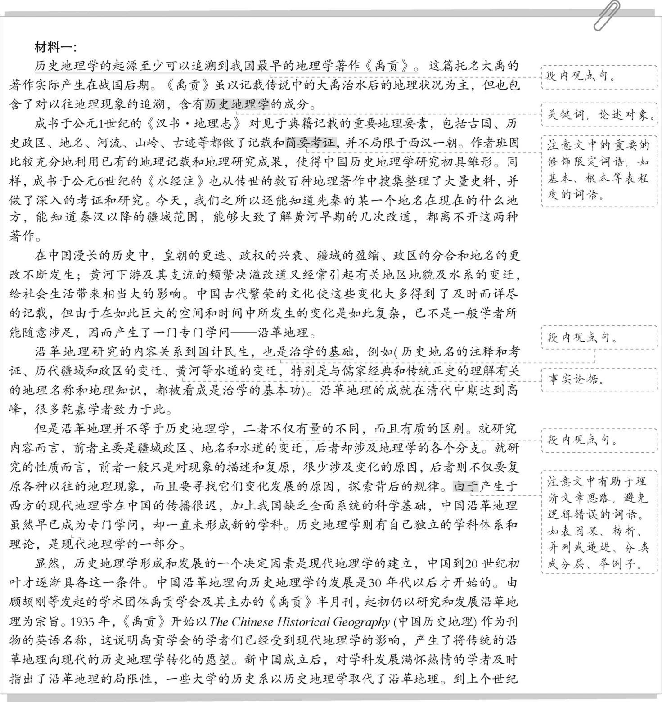

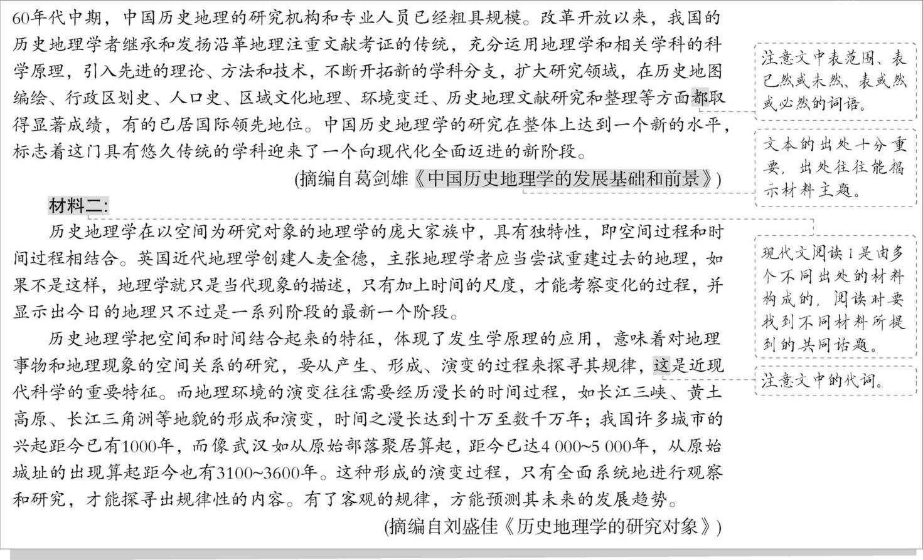



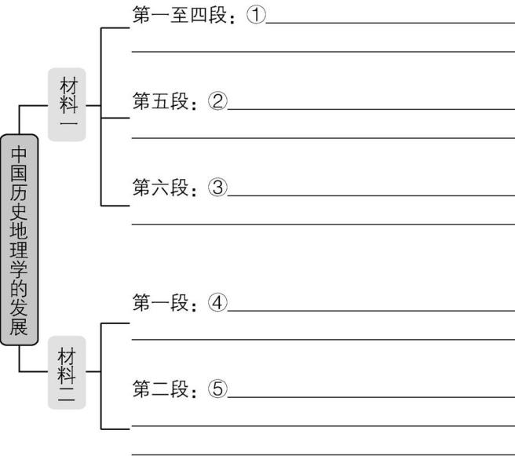

答案　①对历史地理学进行溯源,以古代地理文献引出传统的沿革地理。

②将沿革地理与历史地理学对比,指出历史地理学依托现代科学。

③按年代介绍我国历史地理学在现代以来的发展,以及改革开放后取得的巨大成就。

④历史地理学在以空间为研究对象的地理学中的独特性:空间过程和时间过程相结合。

⑤历史地理学把空间和时间结合起来的特征体现了发生学原理的应用,意味着对地理事物和地理现象的空间关系的研究,要从产生、形成、演变的过程来探寻其规律。



1.下列对材料相关内容的理解和分析,正确的一项是(3分) (　　)

A.《禹贡》和《汉书·地理志》都对以往的地理现象做了追溯,包含沿革地理的知识,也含有历史地理学的成分。

B.沿革地理在中国古代较为发达,是因为古代学者需要借助它来开展儒学和历史研究,但它并没有独立的学术空间。

C.学科意义上的历史地理学兴起于西方,它的研究体现了发生学原理的应用,最能彰显现代地理学的科学特征。

D.地理环境由自然环境和城市环境构成,两者的形成和演变都遵循一定的规律,而且都会经历较为漫长的演变过程。

答案　A　B项,强加因果。沿革地理在中国古代较为发达的原因是它研究的内容“关系到国计民生,也是治学的基础”。C项,曲解文意、于文无据。历史地理学的研究并不能“体现”“发生学原理的应用”,原文为“历史地理学把空间和时间结合起来的特征,体现了发生学原理的应用”。“最能彰显现代地理学的科学特征”于文无据。D项,“地理环境由自然环境和城市环境构成”错。原文只是以自然环境和城市环境的演变作为例证,并没有说地理环境由自然环境和城市环境构成。

2.根据材料内容,下列说法不正确的一项是(3分)(　　)

A.如果我们今天想要了解战国时期某个诸侯国辖域的大致情况,《汉书·地理志》应是重要的参考书目。

B.通过对比1935年《禹贡》半月刊所用的中英文刊名,可以看出这个刊物兼顾传统与现代的学术视野。

C.改革开放以来,我国历史地理学的一些研究在国际上领先,主要得益于学科分支的开拓和研究领域的扩大。

D.从历史地理学的角度研究某一地区运河开凿的路线选择,可以为该地区未来的运河网规划提供重要参考。

答案　C　由材料一第六段可知,我国历史地理学的一些研究在国际上领先,得益于“继承和发扬沿革地理注重文献……扩大研究领域”,选项C缩小了范围。

3.根据材料内容,下列各项中不属于沿革地理研究范畴的一项是(3分) (　　)

A.历代州域形势变迁研究 B.赤壁之战地名考释

C.隋唐时期海河水道研究 D.黄土高原沟壑演变研究

答案　D　材料一第五段中说,就研究内容而言,沿革地理主要是疆域政区、地名和水道的变迁;就研究的性质而言,历史地理学要寻找地理现象变化发展的原因。A项是疆域的变迁;B项是地名的变迁;C项是水道的变迁。以上三项都属于沿革地理研究的范畴。D项是对地理现象变化发展原因的研究,属于历史地理学研究的范畴。

4.请结合材料内容,给历史地理学下一个简要定义。(4分)

答:  ==============

=============================

答案　①历史地理学是现代地理学的分支学科,②具有时空结合的特征,③以自然和人文地理现象的产生、形成及其演化的过程为研究对象,④探寻这些现象产生、形成及其演化背后的原因和规律。

解析　相关信息:不仅要复原各种以往的地理现象,而且要寻找它们变化发展的原因,探索背后的规律;是现代地理学的一部分;历史地理学把空间和时间结合起来的特征,体现了发生学原理的应用,意味着对地理事物和地理现象的空间关系的研究,要从产生、形成、演变的过程来探寻其规律。据此归纳概括即可。

5.请简要梳理材料一的行文脉络。(6分)

答:  ---------------

答案　①首先对历史地理学进行溯源,以古代地理文献引出传统的沿革地理;②进而将沿革地理与历史地理学对比,指出历史地理学依托现代科学;③按年代介绍我国历史地理学在现代以来的发展,以及改革开放后取得的巨大成就。

解析　材料一整体讲的是中国历史地理学的发展基础和前景,分为三层:第一至四段对我国历史地理学进行溯源,并讲解沿革地理的产生和重要意义;第五段比较沿革地理与历史地理学的不同,明确二者的本质,引出下文对中国历史地理学发展的介绍;第六段讲我国历史地理学的形成与发展及取得的成就。整合信息,规范作答。



6.下列对材料相关内容的理解和分析,正确的一项是(3分) (　　)

A.《汉书·地理志》在地理学上的贡献之一是详细地对西汉的古国、地名、山岭等做了记载、考证。

B.中国古代繁荣的文化使皇朝更迭、疆域盈缩、地区地貌及水系的变迁等得到了及时而详尽的记载。

C.中国历史地理学在上个世纪60年代中期的研究机构和专业人员粗具规模,这是一个重要节点。

D.长江三峡、黄土高原、长江三角洲等地貌形成和演变的时间漫长。人们无法把空间和时间结合起来研究。

答案　C　A.“详细地对西汉的古国、地名、山岭等做了记载、考证”错误。原文中说“成书于公元1世纪的《汉书·地理志》对见于典籍记载的重要地理要素,包括古国、历史政区、地名、河流、山岭、古迹等都做了记载和简要考证,并不局限于西汉一朝”。故“详细地”表述错误。B.“得到了及时而详尽的记载”错误。原文中说“大多得到了及时而详尽的记载”。D.“人们无法把空间和时间结合起来研究”错。原文中说“这种形成的演变过程,只有全面系统地进行观察和研究,才能探寻出规律性的内容。有了客观的规律,方能预测其未来的发展趋势”,并没有说“人们无法把空间和时间结合起来研究”。

7.下列对原文论证的相关分析,不正确的一项是(3分) (　　)

A.材料一第二段为了论证两种著作的重要性,先对《汉书·地理志》《水经注》在地理学方面的内容做介绍。

B.材料一第五段从研究内容、研究的性质、学科体系和理论等方面对沿革地理与历史地理学进行了对比。

C.材料二第一段论证历史地理学具有将空间过程和时间过程相结合的独特性时,以英国近代地理学创建人的主张为论据。

D.材料二第二段结合地貌的形成和演变、城市的兴起两个方面,来论证对地理事物的空间关系的研究方法。

答案　D　“对地理事物的空间关系的研究方法”错。原文是“对地理事物和地理现象的空间关系的研究”。

8.根据原文内容,下列说法正确的一项是(3分) (　　)

A.《水经注》从数百种地理著作中搜集整理史料并考证、研究,为中国历史地理学的发展起到了决定性作用。

B.沿革地理这一专门学问的产生,与在巨大的空间和时间中所发生的变化十分复杂,一般学者难以涉足有关。

C.如果产生于西方的现代地理学在中国的传播更早一些,那么中国沿革地理就能由专门学问形成新的学科。

D.如果全面系统地对地貌的形成和演变过程进行观察和研究,就能得出规律性的内容。

答案　B　A.“为中国历史地理学的发展起到了决定性作用”错,原文中只是说“今天,我们之所以还能知道先秦的某一个地名在现在的什么地方,能知道秦汉以降的疆域范围,能够大致了解黄河早期的几次改道,都离不开这两种著作”,并没有说《水经注》“为中国历史地理学的发展起到了决定性作用”。C.“那么中国沿革地理就能由专门学问形成新的学科”过于绝对。由原文“由于产生于西方的现代地理学在中国的传播很迟,加上我国缺乏全面系统的科学基础,中国沿革地理虽然早已成为专门学问,却一直未形成新的学科”可知,中国沿革地理没有形成新的学科的原因有很多,“西方的现代地理学在中国的传播很迟”并不是唯一的原因。D.“如果全面系统地对地貌的形成和演变过程进行观察和研究,就能得出规律性的内容”错,原文是“这种形成的演变过程,只有全面系统地进行观察和研究,才能探寻出规律性的内容”。

9.材料一和材料二虽然都围绕“历史地理学”来谈,但是在概念解说方式和内容表述重点上各有不同,请结合材料进行分析。(4分)

答:  ================

答案　概念解说方式:①材料一有两个概念——“历史地理学”与“沿革地理”,解说时涉及两个概念及它们之间的关系:先由历史地理学引出沿革地理;然后解说沿革地理的产生和重要意义;接着将沿革地理与历史地理学进行对比;最后按年代介绍我国历史地理学在现代以来的发展,以及改革开放后取得的巨大成就。②材料二只是直接解说了一个概念“历史地理学”。

内容表述重点:①材料一内容表述的重点是我国历史地理学的发展基础和前景。②材料二内容表述的重点是历史地理学的研究对象和特征。

10.试概括材料一的内容,并指出材料一第六段在该篇文本中的作用。(6分)

答:  ========

答案　(1)材料一介绍了中国历史地理学的发展基础和前景。

(2)①内容上,按年代介绍我国历史地理学在现代以来的发展,以及改革开放后取得的巨大成就,与前文联系紧密。②结构上,使文章结构完整,思路清晰。③情感上,高度赞扬了中国学者的研究精神,并肯定了中国历史地理学所取得的成就。

**技法点金**·**精研活用**

常考题型

**满分攻略一　三比对,选对内容理解题**



|  |  |
| --- | --- |
| 步骤 | 解说 |
| 比对一 | 将题干与选项进行比较。看题干问的是什么,选项回答的是什么。看看考查的是不是答非所问类试题。如果题干中出现“不属于”“不能说明”这类文字,考查的就是答非所问类试题;如果题干中出现“下列关于原文内容的理解和分析,正确的一项是”,则可以不用考虑此步骤。 |
| 比对二 | 将选项与对应句进行比较。比较选项和对应句时,应找到二者之间有差异的表述进行对照,符合原文意思的是正确选项,否则是错误选项。 |
| 比对三 | 将选项与选项进行比较,找出具有明显错误或者最正确的选项。 |



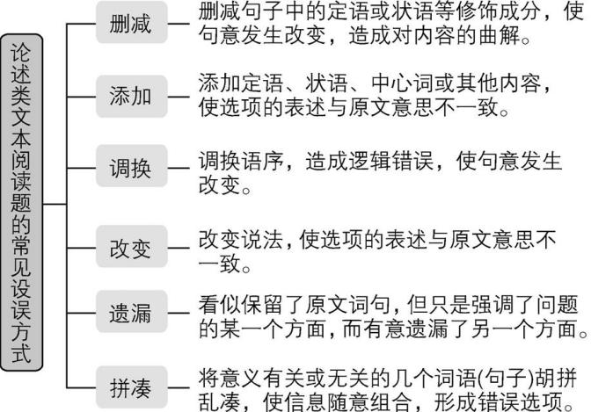

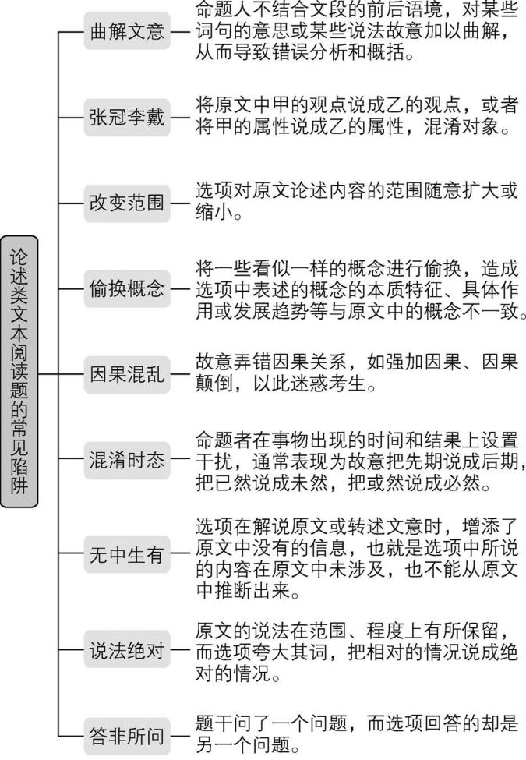



(2020课标全国Ⅰ,1+原创题)阅读下面的文字,完成问题。(6分)

社会是由众多家庭组成的,家庭和谐关乎社会和谐。要在家庭中建立一种和谐的关系,就需要有家庭伦理。中国自古以来就有维护家庭关系的种种伦理规范,它们往往体现在各种“礼”之中。从《礼记》中可以看到各种礼制的记载,如婚丧嫁娶,这些都包含着各种家庭伦理规范,而要使这些规范成为一种社会遵守的伦理,就要使“礼”制度化。

在中国古代,“孝”无疑是家庭伦理中最重要的观念。《孝经》中有孔子的一段话:“夫孝,天之经也,地之义也,民之行也。”这是说“孝”是“天道”常规,是“地道”通则,是人们遵之而行的规矩。为什么“孝”有这样大的意义?这与中国古代宗法制有关。中国古代社会基本上是宗法性的农耕社会,家庭不仅是生活单位,而且是生产单位。要较好地维护家庭中长幼尊卑的秩序,使家族得以顺利延续,必须有一套维护当时社会稳定的家庭伦理规范。这种伦理规范又必须是一套自天子至庶人都遵守的伦理规范,这样社会才得以稳定。

“孝”成为一种家庭伦理规范,并进而成为社会的伦理制度,必有其哲理上的根据。《郭店楚简·成之闻之》中说:“天登大常,以理人伦,制为君臣之义,作为父子之亲,分为夫妇之辨。”理顺君臣、父子、夫妇的关系是“天道”的要求。君子以“天道”常规处理君臣、父子、夫妇伦理关系,社会才能治理好。所以,“人道”与“天道”是息息相关的。

“孝”作为一种家庭伦理的哲理根据就是孔子的“仁学”。以“亲亲”(爱自己的亲人)为基点,扩大到“仁民”,以及于“爱物”。基于孔子的“仁学”,把“孝”看成是“天之经”“地之义”“人之行”是可以理解的。一方面,它体现了孔子“爱人”(“泛爱众”)的精义;另一方面,在孔子儒家思想中,“孝”在社会生活实践中有一个不断扩大的过程。因此,“孝”不是凝固教条,而是基于“仁学”的“爱”不断释放的过程。只有在家庭实践和社会实践中,以“仁学”为基础的“孝”的意义才能真正显现出来。

社会在发展,现代社会中的家庭伦理会变化,“孝”的内涵也会随之变化。例如“四世同堂”“养儿防老”,就因家庭作为生产单位的逐渐消失而失去意义,又如“二十四孝”中的某些形式已没有必要提倡,但作为“孝”之核心理念的“仁爱”仍有家庭伦理之意义。在家庭不再是生产单位的情况下,保障家庭良好的生活状态,将主要由社会保障体系来承担,但“孝”的“仁爱”精神则不会改变。对长辈的爱敬,对子孙的培育,都是出于人之内在本心的“仁爱”。鲁迅在《我们现在怎样做父亲》中批评抹掉了“爱”,一味说“恩”的“父为子纲”说,提出:“我现在心以为然的,便只是‘爱’。”“孝”之核心理念“仁爱”作为家庭伦理仍具有某种普遍价值的意义。

(摘编自汤一介《“孝”作为家庭伦理的意义》)



1.下列关于原文内容的理解和分析,正确的一项是(3分) (　　)

|  |  |  |  |
| --- | --- | --- | --- |
| 步骤 | 演示 | | |
| 比  对  一 | 将题干与选项进行比较。题干是“下列关于原文内容的理解和分析,正确的一项是”,不属于答非所问类试题。 | | |
| 比  对  二 | 选项 | 对应原文分析 | 判定正误 |
| A.中国自古以来注重家庭伦理,把家庭伦理规范置于比社会伦理制度更重要的位置。 | ①中国自古以来就有维护家庭关系的种种伦理规范,它们往往体现在各种“礼”之中。  ②“孝”成为一种家庭伦理规范,并进而成为社会的伦理制度…… | ① |
| B.家庭既是生活单位,又是生产单位,决定了“孝”是中国古代社会特有的家庭伦理。 | ①中国古代社会基本上是宗法性的农耕社会,家庭不仅是生活单位,而且是生产单位。要较好地维护家庭中长幼尊卑的秩序,使家族得以顺利延续,必须有一套维护当时社会稳定的家庭伦理规范。  ②社会在发展,现代社会中的家庭伦理会变化,“孝”的内涵也会随之变化……但作为“孝”之核心理念的“仁爱”仍有家庭伦理之意义。 | ② |
| C.根据儒家思想,“孝”不仅是家庭内的规范,而且在社会中有一个不断扩大的过程。 | ①在孔子儒家思想中,“孝”在社会生活实践中有一个不断扩大的过程。  ②“孝”不是凝固教条,而是基于“仁学”的“爱”不断释放的过程。 | ③ |
| D.由于家庭结构和家庭伦理的变化,传统“孝”的形式在现代社会无提倡的必要。 | 又如“二十四孝”中的某些形式已没有必要提倡…… | ④ |
| 比  对  三 | 将选项与选项进行比较,找出具有明显错误或者最正确的选项,得出答案⑤　　　　。 | | |

答案　①×。(“把家庭伦理规范置于比社会伦理制度更重要的位置”曲解文意。由原文“‘孝’成为一种家庭伦理规范,并进而成为社会的伦理制度”可知,“社会伦理制度”在“家庭伦理规范”之上,更为重要)②×。(“‘孝’是中国古代社会特有的家庭伦理”曲解文意。现代社会中,作为“孝”之核心理念的“仁爱”仍有家庭伦理之意义)③√。④×。(改变范围。是“某些形式”,而非所有“传统‘孝’的形式”)⑤C



2.下列关于原文内容的理解和分析,正确的一项是(3分) (　　)

A.要在家庭中建立一种和谐的关系,就需要有家庭伦理,“孝”是我国古代家庭伦理中唯一的观念。

B.在中国古代,为了较好地维护男女尊卑的秩序,社会必须有一套自天子至庶人都遵守的伦理规范。

C.“天道”与“人道”关系紧密,如君子用“天道”常规处理君臣、父子、夫妇伦理关系。

D.在现代社会中,作为“孝”之核心理念的“仁爱”仍有家庭伦理之意义,只是“仁爱”精神变淡了。

答案　C　A.“唯一的观念”过于绝对。原文是“最重要的观念”。B.“为了较好地维护男女尊卑的秩序”偷换概念。原文是“要较好地维护家庭中长幼尊卑的秩序”。D.“只是‘仁爱’精神变淡了”曲解文意。原文说“但‘孝’的‘仁爱’精神则不会改变”。



(2020山东滨州模拟)阅读下面的文字,完成问题。

材料一

苏轼生活在佛教传播相当广泛的四川,处在峨眉佛教文化圈之中。苏轼家庭的宗教气氛也十分浓厚,这在不知不觉中对他产生了深远的影响。

从苏轼的经历看,他刚开始虽受社会和家庭的影响对佛教抱有好感,然而并没有真正信奉佛教。乌台诗案发生后,四十多岁的苏轼被贬为黄州团练副使。政治上的挫败使他开始反省,重新思考人生的意义,并借佛老的方法来净化内心。这一时期,他审视自己的经历以及处世态度,重新寻找心灵的支撑点,开始思考人生的真谛,开始接受佛教思想。谪居黄州以来,苏轼躬耕东坡,作诗赋词,向世人展现了一个极富魅力的“东坡居士”形象。

黄州词如此丰产的数量也预示着它内容的丰富性,其中有对美好理想的追求,有对被贬后的旷达心情的抒发,有登高临水、吊古伤今,有对亲戚朋友的思念,也有对世间丑恶的讥讽;既有火树银花的都市,也有静谧祥和的乡村……题材之广泛已然突破了前人。他有的作品大气磅礴,豪放奔腾如洪水破堤,一泻千里;有的作品则空灵隽永、朴质清淡。

苏轼诗词的主导风格是洒脱旷达,其旷达风格的形成是整个宋代文化浸染下的产物。苏轼从来都是以一种无所不适的超然态度来面对自己所遇到的种种挫折,佛学思想的影响让他形成了一种入世而又超世的境界。他在诗词中抒发人生如梦的感触,表现超然自如的人生态度,营造出一种空灵、恬淡、清雅的独特意境,从而构建出一个“词意高妙”的超然旷达的艺术高境。

(摘编自赵凡龙《苏轼黄州诗词论析》)

材料二

相比唐诗,词在日本的影响要弱一些,这是因为人们普遍认为诗为正宗,词为诗余,且词的写作技术更难。尽管如此,日本文人写词还是代不乏人,他们效仿唐宋词人,其中特别喜欢效仿苏轼的词作。苏轼是开辟了宋词新天地的一代词人,其词不仅在国内影响深远,而且早就流传到了东亚各国。

日本词人效仿苏轼的词,首先是仿调,即采用苏轼创作的词调。苏轼最有名的豪放词有《念奴娇·赤壁怀古》和《水调歌头》,许多日本词人也喜欢用此词调作词。在日本词人中,森槐南特别心折于苏轼,也最有苏词之风,夏承焘曾称赞他:“日本词人为苏辛派词,当无出槐南右者。”他有《酹江月》“题髯苏大江东去词后”,与苏轼进行跨时空的对话:“我思坡老,铁绰板歌是、森然茫角。便把大江东去意,试问南飞乌鹊。斜月荧荧,明星烂烂,撑住曹瞒槊。人生知几,仰天长啸寥廓。”森槐南用苏轼词调凭吊苏轼,一方面揣摩苏轼创作该词时的心路历程,对其境遇表示同情;另一方面对苏轼的人格魅力和风流才情进行了高度的评价,称其“文章卓荦”,为“一世之雄”。他可称是东坡的“异代知己”。

其次是用韵,即按照苏轼词的韵脚来进行创作。如林读耕斋有次韵苏轼的《满庭芳·警世》词;森川竹磎有次韵苏轼的《劝金船》“送横川唐阳赴任丰桥,用苏东坡原韵”;铃木豹轩有次韵苏轼的《念奴娇·汴京怀古》。这些词不光次韵,而且大都是以苏轼词为范本创作的。有的步韵和苏轼原作韵字相同且次序一致,如林读耕斋的《满庭芳·警世》词,韵脚与苏轼的《满庭芳》词完全一样。

再次是仿意,指借用、模仿苏词的语词、句式、立意、风格来进行创作。有的直接撷取化用苏轼词的经典语词,表达其相似情怀。如用“琼楼玉宇”,森槐南的《水调歌头》:“摩垒晓风残月,接武琼楼玉宇,酒醒不胜寒。”高野竹隐的《水龙吟》:“料琼楼玉宇,高寒空共,月明千里。”有的学句法,对苏轼词中的经典句法进行效仿。如对苏轼《水调歌头》中的“我欲乘风归去,又恐琼楼玉宇,高处不胜寒”的模仿,高野竹隐的《水调歌头》云:“我欲乘楂去,招手海边鸥。”森川竹磎的《水调歌头》云:“我欲横吹铁笛,乍可呼醒仙客,对酒拍阑干。”有的是对苏词的间接效仿。“杯浸琉璃千顷,月照山河一片”和苏轼的“一千顷,都镜净”中的意象相仿。有的效仿已脱略苏词形迹,达到自出机杼的地步。如森槐南的《水调歌头》:“论填词,板敲断,笛吹酸。声裂哀怨第四,犹道动人难。摩垒晓风残月,接武琼楼玉宇,酒醒不胜寒。”在词中抒发胸襟怀抱,表达词学见解,与苏轼的境界一样宏阔开放。

(摘编自钱锡生《日本词人对苏轼词的接受》)

1.(内容理解)下列对材料相关内容的理解和分析,正确的一项是 (　　)

A.苏轼作品的题材广泛,超过宋朝任何作家,涉及个人情绪和生活的诸多方面,这与其作品丰产的数量有很大关系。

B.苏轼诗词有其主导的风格,其主导风格的形成是由其个人际遇决定的。

C.苏轼构建了一个“词意高妙”的艺术高境,其作品不仅在国内影响深远,而且在国外广为传播。

D.苏词在词调、用韵、词意、佛教思想等方面备受青睐,成为日本词人效仿的主要对象。

答案　C　A.“超过宋朝任何作家”扩大范围。文中说“题材之广泛已然突破了前人”,并没有说超过宋朝任何作家。B.“其主导风格的形成是由其个人际遇决定的”曲解文意。文中说“其旷达风格的形成是整个宋代文化浸染下的产物”。D.“佛教思想”错。文中并没有说苏词中的“佛教思想”备受青睐,该项属无中生有。

2.(内容理解)下列对材料相关内容的理解和分析,正确的一项是 (　　)

A.苏轼的黄州词内容丰富,有对美好理想的追求,有对被贬后的旷达心情的抒发,有对亲戚朋友的思念……题材之广泛已然突破了前人。

B.苏轼独立开辟了宋词的新天地,他的词不仅在国内影响深远,而且流传到了东亚各国,日本词人特别喜欢效仿苏轼的词作。

C.林读耕斋的《满庭芳·警世》词和森川竹磎的《劝金船》,步韵和苏轼原作韵字相同且次序一致。

D.日本词人效仿苏词,有的效仿已脱略苏词形迹,达到了自出机杼的地步,如高野竹隐和森槐南的《水调歌头》。

答案　A　B.“独立开辟”曲解文意。原文中说“苏轼是开辟了宋词新天地的一代词人”,并没有说宋词新天地是他独立开辟的。C.扩大范围。文中说“有的步韵和苏轼原作韵字相同且次序一致,如林读耕斋的《满庭芳·警世》词,韵脚与苏轼的《满庭芳》词完全一样”。文中并没有说森川竹磎的《劝金船》也是如此。D.扩大范围。原文中说“有的效仿已脱略苏词形迹,达到自出机杼的地步。如森槐南的《水调歌头》……宏阔开放”。而高野竹隐的《水调歌头》并没有脱略了苏词形迹。

3.(内容理解)下列对材料相关内容的理解和分析,不正确的一项是 (　　)

A.苏轼生活在峨眉佛教文化圈,其家庭的宗教气氛也十分浓厚,这对他产生了深远的影响。

B.苏轼的思想以及洒脱旷达的风格,在很大程度上受到了佛教文化的影响,尤其是在被贬为黄州团练副使之后。

C.因为相比唐诗,词在日本的影响要弱一些,所以人们普遍认为诗为正宗,词为诗余,且词的写作技术更难。

D.日本词人森槐南非常崇尚苏轼的人格和才情,常在创作中效仿苏轼,堪称苏轼的“异代知己”。

答案　C　因果颠倒。文中说“相比唐诗,词在日本的影响要弱一些,这是因为人们普遍认为诗为正宗,词为诗余,且词的写作技术更难”。

**满分攻略二　三环节,答对观点推断题**



|  |  |
| --- | --- |
| 步骤 | 解说 |
| 环节一 | 把握选项所陈述内容背后隐含的观点。  注意:因为并非所有选项都能在文本中找到与之完全对应的文字,所以我们在做题时需要根据选项中的关键词句,在文中找到大体的对应区域。 |
| 环节二 | 吃透文本观点,同时注意分辨作者观点与他人观点。作者常常会列出若干人的观点加以辨析,或赞同,或否定。做题时要注意分辨哪些观点是他人的,哪些是作者的。 |
| 环节三 | 将选项的观点与原文的观点进行比对,看选项的观点是否与原文的观点一致。  注意:在本环节中,应综合分析,做出准确判断。 |

(教师专用)

|  |  |  |  |  |
| --- | --- | --- | --- | --- |
| 推理形式 | 特点 | 举例 | 标志性词语 | 常见错误 |
| 充分条件假言推理 | 有之必然,无之未必不然 | 如果下雨,那么地上就会潮湿。 | “如果……就……”“若……则……”“只要……就……”“一旦……就……”等 | 说法绝对、改变范围 |
| 必要条件假言推理 | 有之未必然,无之必不然 | 只有人人都献出一点爱,世界才会变成美好的人间。 | “只有……才……”“除非……才”等 | 说法绝对、改变范围 |
| 因果  推理 | 从结果出发,寻找原因;从原因出发,寻找结果 | 因为下雨,所以地上潮湿;地上潮湿,因为下雨了。 | “因为”“由于”“因此”“以致”“致使”“从而”等 | 强加因果、因果颠倒 |
| 三段论推理 | 大前提+小前提+结论 | 所有的偶蹄目动物都不是昆虫,牛是偶蹄目动物,所以牛不是昆虫。 | 大前提、小前提、结论三个部分缺一不可;前两项有一项错误,结论就错误。 | 无中生有、强加因果、张冠李戴 |



阅读下面的文字,完成问题。

诸子之学,兴起于先秦,当时一大批富有创见的思想家喷涌而出,蔚为思想史之奇观。在狭义上,诸子之学与先秦时代相联系;在广义上,诸子之学则不限于先秦而绵延于此后中国思想发展的整个过程,这一过程至今仍没有终结。

诸子之学的内在品格是历史的承继性以及思想的创造性和突破性。“新子学”,即新时代的诸子之学,也应有同样的品格。这可以从“照着讲”和“接着讲”两个方面来理解。一般而言,“照着讲”主要是从历史角度对以往经典作具体的实证性研究,诸如训诂、校勘、文献编纂等等。这方面的研究涉及对以往思想的回顾、反思,既应把握历史上的思想家实际说了些什么,也应总结其中具有创造性和生命力的内容,从而为今天的思考提供重要的思想资源。

与“照着讲”相关的是“接着讲”。从思想的发展与诸子之学的关联看,“接着讲”接近诸子之学所具有的思想突破性的内在品格,它意味着延续诸子注重思想创造的传统。以近代以来中西思想的互动为背景,“接着讲”无法回避中西思想之间的关系。在中西之学已相遇的背景下,“接着讲”同时展开为中西之学的交融,从更深的层次看,这种交融具体展开为世界文化的建构与发展过程。中国思想传统与西方的思想传统都构成了世界文化的重要资源,而世界文化的发展,则以二者的互动为其重要前提。这一意义上的“新子学”,同时表现为世界文化发展过程中创造性的思想系统。相对于传统的诸子之学,“新子学”无疑获得了新的内涵与新的形态。

“照着讲”与“接着讲”二者无法分离。从逻辑上说,任何新思想的形成,都不能从“无”开始,它总是基于既有的思想演进过程,并需要对既有思想范围进行反思批判。“照着讲”的意义,在于梳理以往的思想发展过程,打开前人思想的丰富内容,由此为后继的思想提供理论之源。在此意义上,“照着讲”是“接着讲”的出发点。然而,仅仅停留在“照着讲”,思想便容易止于过去,难以继续前行,可能无助于思想的创新。就此而言,在“照着讲”之后,需要继之以“接着讲”。“接着讲”的基本精神,是突破以往思想或推进以往思想,而新的思想系统的形成,则是其逻辑结果。进而言之,从现实的过程看,“照着讲”与“接着讲”总是相互渗入:“照着讲”包含对以往思想的逻辑重构与理论阐释,这种重构与阐释已内含“接着讲”;“接着讲”基于已有的思想发展,也相应地内含“照着讲”。“新子学”应追求“照着讲”与“接着讲”的统一。

(摘编自杨国荣《历史视域中的诸子学》)



1.根据原文内容,下列说法正确的一项是 (　　)

|  |  |  |  |
| --- | --- | --- | --- |
| 步骤 | 演示 | | |
| 环  节  三 | 环节一 | 环节二 | 判定正误 |
| 选项 | 对应原文分析 |
| A.对经典进行文本校勘和文献编纂与进一步阐发之间,在历史上是互相隔膜的。 | ①一般而言,“照着讲”主要是从历史角度对以往经典作具体的实证性研究,诸如训诂、校勘、文献编纂等等。  ②从思想的发展与诸子之学的关联看,“接着讲”接近诸子之学所具有的思想突破性的内在品格,它意味着延续诸子注重思想创造的传统。  ③“照着讲”与“接着讲”二者无法分离……“新子学”应追求“照着讲”与“接着讲”的统一。 | ① |
| B.面对中西思想的交融与互动,“新子学”应该同时致力于中国和世界文化的建构。 | 在中西之学已相遇的背景下,“接着讲”同时展开为中西之学的交融,从更深的层次看,这种交融具体展开为世界文化的建构与发展过程。 | ② |
| C.“照着讲”内含“接着讲”,虽然能发扬以往的思想,但无助于促进新思想生成。 | “照着讲”的意义,在于梳理以往的思想发展过程,打开前人思想的丰富内容,由此为后继的思想提供理论之源。在此意义上,“照着讲”是“接着讲”的出发点。然而,仅仅停留在“照着讲”,思想便容易止于过去,难以继续前行,可能无助于思想的创新。就此而言,在“照着讲”之后,需要继之以“接着讲”。 | ③ |

续表

|  |  |  |  |
| --- | --- | --- | --- |
| 步骤 | 演示 | | |
| 环  节  三 | 环节一 | 环节二 | 判定正误 |
| 选项 | 对应原文分析 |
| D.“新子学”要参与世界文化的发展,就有必要从“照着讲”逐渐过渡到“接着讲”。 | ①“照着讲”与“接着讲”二者无法分离。  ②“新子学”应追求“照着讲”与“接着讲”的统一。 | ④ |
| 选出  答案 | 经综合分析,得出答案⑤　　。 | | |

答案　①×。(选项中的“文本校勘和文献编纂”指“照着讲”,“进一步阐发”指“接着讲”。根据原文第四段可知,二者在历史上不是互相隔膜的)②√。③×(“无助于促进新思想生成”错。原文的意思恰好是“有助于促进新思想生成”)④×。(“从‘照着讲’逐渐过渡到‘接着讲’”错。“新子学”应追求“照着讲”与“接着讲”的统一)⑤B



2.根据原文内容,下列说法不正确的一项是 (　　)

A.训诂、校勘等方面的研究涉及对以往思想的回顾、反思,这有利于挖掘出以往思想中的精华。

B.“接着讲”不回避中西思想之间的关系,并展开为中西之学的交融,可见有桥梁作用。

C.“在‘照着讲’之后,需要继之以‘接着讲’”,这表明“接着讲”更为重要。

D.我们可以从“照着讲”和“接着讲”两方面来理解“新子学”所具有的诸子之学的内在品格。

答案　C　“这表明‘接着讲’更为重要”错。原文说“‘新子学’应追求‘照着讲’与‘接着讲’的统一”。



(2020山东济宁三模)阅读下面的文字,完成问题。

材料一:

随着媒体融合发展的不断深入,我国的国际传播能力日益增强。

内容融合是媒体融合中最直观的层面。在国际传播中,媒体可以利用自身特点,对内容进行充分挖掘,从多角度满足国际受众的分众化需求。与此同时,还可以改变以往单一媒体、单一形态的传播局限,利用新技术加强与国际公众的互动,增加趣味性。同时,充分利用新技术实现传播交互,提升国际舆论场的活跃度。在新技术的助力下,国际传播不再是传统的单向传播,能实现与受众的互动。国际受众在接触网上信息时,拥有跟帖等表达的机会,可获得更多的参与度和体验感,这能提升国际舆论场上相关议题的活跃度。

在国际传播中,我们不仅需要有优秀的作品和丰富的内容,还需要有完善的信息传播载体或渠道。我们只有这样,才能将精心烹饪的“精神大餐”送达国际公众手中。多样化的终端连接作为网络节点的受众个体,增加了国际传播的触点。这些终端设备能适用于多样化的情景,发挥其独特作用,各司其职又融为一体。国际受众在不同的生活场景中,甚至是在碎片化的时间里,也都全天候、全方位地被纳入国际传播的网络。在此意义上,渠道融合极大扩大了我国国际传播的规模。

平台融合是渠道融合的升级阶段,一个成熟的平台往往运营多个渠道。在国际传播中,我们既可以建设自己的平台“造船出海”,也可与成熟的平台合作“借船出海”,通过吸引多种传播主体的广泛参与,进行模式创新,将中国的声音传得更远更深。当前,我们要加强国际传播,除了传统的官方对外媒体,还要强调其他行为主体的积极作用,如政府、企业、公众等。平台融合为多元主体参与、形成矩阵化传播提供了可能。如CGTN(中国国际电视台)不仅自建平台,还在全球十多个社交平台上运营了二十多个官方账号,其在脸书上的账号拥有七千多万粉丝。

当今,“西强我弱”的国际传播格局并未发生根本改变,但在移动互联网时代,在媒体融合快速发展的背景下,这种“传播逆差”拥有不断缩小的可能。中国面临赢得国际传播战略主动的历史机遇。未来,我国的国际传播体系必然与媒体融合的大势相适应,我们的国际传播能力在内容、渠道和平台等方面都拥有极大的提升潜能。

(摘编自张明新、文子玉《媒体融合促进我国国际

传播的功能探析》)

材料二:

我们要想讲好中国故事,在当前西方话语霸权的语境下,必须寻求并获得在国际场域的传播力。要想让国际社会了解和接受我们,就要主动把我们的想法说清楚,让正确的声音先入为主。中国故事在内容上可以丰富多彩,但在精神内涵和价值立场上,我们必须根植于中华民族传统文化的深厚土壤,充满自信地向世界介绍中华文明为世界带来的丰富历史智慧和历史贡献;必须围绕中华人民共和国成立七十多年来所取得的辉煌成就,向世界讲好中国人民砥砺奋进、自强不息建设祖国的故事,讲好中国坚持和平发展,与世界各国合作共赢的故事。

如果说中国故事是中国话语、中国立场、中国逻辑的形象化表述,那么修辞手法就是对中国故事的表述系统的加工。修辞手法包括语言修辞和视觉修辞。语言修辞强调使用语言符号及对比、隐喻等修辞策略,以讲述真实感人的个案、生动有趣的故事等。视觉修辞则是用图像化的方式讲述中国故事,要求必须了解目标受众的视觉文化心理。中国故事的视觉修辞建构,不能停留在一些表层的文化符号输出上,而应将中华优秀传统文化和当代价值内嵌于视觉图像中,以有效的视听语言和视觉修辞策略向国际社会传递中国声音。

在跨文化传播实践中,情感认同往往是达成意义认同的有效手段,当我们被一个故事感动时,往往也就潜移默化地接受了故事所承载的价值观。中国故事的对外传播,必须能够塑造唤起国外受众情感认同的叙事语境。一方面个人了解他人的独特经历,并设身处地地体会和理解他人的思想和感受;另一方面,要寻求在特定议题上的共同见解,秉持“求同存异”的精神,寻找中外共同的情感认同点。当然,中国故事的对外传播,不要为讲故事而讲故事,而要经由故事引人入“道”。入“道”就是经由中国故事的对外传播,向世界提供全球公共事务和公共议题的中国方案、中国价值、中国智慧。

(摘编自连子强《中国故事对外传播叙事的体系性规定》)

1.(观点推断)根据材料内容,下列说法不正确的一项是(　　)

A.媒体可以对内容进行充分的挖掘,还可以改变以往单一媒体、单一形态的传播局限,足见其内容融合的发展。

B.国际受众全天候、全方位地被纳入了国际传播的网络,在此意义上,渠道融合使我国国际传播的规模达到了最大化。

C.我们要想将中国的声音在国际上传得更远更深,既可以建设自己的平台对外传播,也可以与成熟的平台合作传播。

D.中国故事的视觉修辞建构,不能停留在一些表层的文化符号输出上,而应将中华优秀传统文化和当代价值内嵌于视觉图像中。

答案　B　“渠道融合使我国国际传播的规模达到了最大化”表述错误。材料中说“在此意义上,渠道融合极大扩大了我国国际传播的规模”。

2.(观点推断)根据材料内容,下列说法不正确的一项是(　　)

A.真实客观、积极主动对外传播中国故事是对抗西方话语霸权的有力手段之一。

B.我们要根植于中华民族传统文化的深厚土壤,围绕中华人民共和国成立七十多年来所取得的巨大成就,讲好中国故事。

C.增进理解、寻求共识,能唤起国外受众的情感认同,提升我国对外话语的感召力。

D.情感认同是达成意义认同的有效手段,也是中国故事对外传播的最终落脚点。

答案　D　“中国故事对外传播的最终落脚点”表述错误。从材料二最后一段可知情感认同并不是中国故事对外传播的最终落脚点。

3.(观点推断)根据材料内容,下列说法不正确的一项是(　　)

A.媒体可利用新技术实现传播交互,提升国际舆论场的活跃度。可见,新技术在国际传播中很重要。

B.在移动互联网时代,在媒体融合快速发展的背景下,中国有了赢得国际传播战略主动的历史机遇。

C.CGTN自建平台,运营多个官方账号。这是媒体在国际传播中借助于平台融合,通过“借船出海”的方式进行对外传播的经典案例。

D.如果说西方国家不愿意接受中国故事,那么我们就可以运用修辞手法对中国故事的表述系统进行加工使之接受。

答案　D　“那么我们就可以运用修辞手法对中国故事的表述系统进行加工使之接受”表述错误。原文只说“如果说中国故事是中国话语、中国立场、中国逻辑的形象化表述,那么修辞手法就是对中国故事的表述系统的加工”。

**满分攻略三　方法清,解对概念理解两题型(含下定义)**



1.概念理解客观题

|  |  |
| --- | --- |
| 步骤 | 解说 |
| 第一步:  读题目,  辨明。 | 一是辨明“正确”与“最为准确”。“正确”指选项所表述的内容没有知识上的错误。“最为准确”指选项所表述的内容对概念的内涵、外延等,做出了科学、规范而周密的解说。  二是辨明“不属于”与“不符合文意”。“不属于”是指不管该选项所表述的内容是否正确,只要它不属于题干中重要概念的范畴,就应选定它。“不符合文意”是指该选项所表述的内容与原文中的概念的内涵或外延有不符合的地方。 |
| 第二步:  读原文,  切入。 | 一是确定阅读区间,弄清楚概念的内涵与外延。  二是树立语境意识,切不可断章取义。  三是关注对概念进行修饰、判断的词语,理解概念内涵,明确概念外延。 |
| 第三步:  细比对,  判断。 | 比对选项与文章中的信息,做出判断,找出具有明显错误或者最正确的选项。 |

2.给概念下定义主观题

公式:被定义概念=被定义概念的特点+邻近大概念。也可简化:小=特+大。



阅读下面的文字,完成问题。[原文见“满分攻略二”“高考经典再研”:诸子之学……(《历史视域中的诸子学》)]



1.下列关于原文内容的理解和分析,不正确的一项是 (　　)

|  |  |  |  |
| --- | --- | --- | --- |
| 步骤 | 演示 | | |
| 第一步:读题目,辨明。 | 要求选“下列关于原文内容的理解和分析,不正确的一项”。 | | 判定正误 |
| 选项/考查点 | 对应原文分析 |
| 第二步:读原文,切入。 | A.广义上的诸子之学始于先秦,贯穿于此后中国思想史,也是当代思想的组成部分。  (“诸子之学”概念) | 在广义上,诸子之学则不限于先秦而绵延于此后中国思想发展的整个过程,这一过程至今仍没有终结。 | ① |
| B.“照着讲”主要指对经典的整理和实证性研究,并发掘历史上思想家的思想内涵。  (“照着讲”概念) | “照着讲”主要是从历史角度对以往经典作具体的实证性研究,诸如训诂、校勘、文献编纂等等。这方面的研究涉及对以往思想的回顾、反思,既应把握历史上的思想家实际说了些什么,也应总结其中具有创造性和生命力的内容,从而为今天的思考提供重要的思想资源。 | ② |
| 第二步:读原文,切入。 | C.“接着讲”主要指接续诸子注重思想创造的传统,在新条件下形成创造性的思想。  (“接着讲”概念) | ①“接着讲”接近诸子之学所具有的思想突破性的内在品格,它意味着延续诸子注重思想创造的传统。  ②这一意义上的“新子学”,同时表现为世界文化发展过程中创造性的思想系统。 | ③ |
| ④ |
| D.不同于以往诸子之学,“新子学”受西方思想影响,脱离了既有思想演进的过程。  (“新子学”概念) | 从逻辑上说,任何新思想的形成,都不能从“无”开始,它总是基于既有的思想演进过程,并需要对既有思想范围进行反思批判。 |
| 第三步:细比对,判断。 | 比对选项与文章中的信息,做出判断,找出具有明显错误或者最正确的选项,得出答案⑤　　　　。 | | |

答案　①√。②√。③√。④×。(“脱离了既有思想演进的过程”表述错误。由第四段中的“从逻辑上说,任何新思想……反思批判”可知,“新子学”并没有脱离既有思想演进的过程)⑤D



2.请结合材料内容,给“诸子之学”下一个简要定义。

答:  ==========================

答案　“诸子之学”是不限于先秦而绵延于此后中国思想发展的整个过程的一种具有历史的承继性以及思想的创造性和突破性的学术门类。(意思对即可)

3.请结合材料内容,给“新子学”下一个简要定义。

答:  =================

答案　“新子学”是新时代具有历史的承继性以及思想的创造性和突破性的、追求“照着讲”与“接着讲”统一的诸子之学。(意思对即可)



(2020山东济宁模拟)阅读下面的材料,完成问题。

材料一

垃圾分类,指按一定规定或标准将垃圾分类储存、分类投放和分类搬运,从而使垃圾转变成公共资源的一系列活动的总称。

随着城市化进程和经济社会的高速发展,垃圾问题已成为近年的热议话题。对于生活垃圾、农业垃圾、建筑垃圾等,如何实施无害化处理,变废为宝,成为每个城市实现可持续发展,打造人类生产、消费活动与自然生态系统和谐友好型社会的重要工作。

国内外广泛采用的城市生活垃圾处理方式主要有卫生填埋、焚烧等。其中,继传统的卫生填埋之后,考虑到垃圾减量、土地资源紧张、循环利用等因素,不少国家实施焚烧发电的规划。从20世纪70年代起,一些发达国家便通过焚烧垃圾来发电。据统计,目前日本、丹麦、瑞士等国家的生活垃圾焚烧率达到70%—80%。

不过,焚烧发电也并不是直接“变废为宝”。焚烧是一种能够处理混合垃圾的典型技术。垃圾分类有利于焚烧,它可以起到减少垃圾处理量、减少污染排放量、改善燃烧工况、提高发电效率等作用。受技术和工艺制约,焚烧垃圾发电时燃烧产生的有毒废气如果得不到有效处理,将严重威胁居民生命健康,这也是居民担忧和焚烧厂建设受阻的原因。另外,垃圾发电原理是将纸张、塑料、菜叶等生活垃圾进行分拣、干燥等工序处理后,加以高温焚烧,将焚烧中产生的热能转化为高温蒸汽,推动汽轮发电机发电。而目前发电所需助燃物量大,因此垃圾发电成本很高,投资惊人。目前垃圾分拣存在很大难度,世界上采用垃圾焚烧的城市中约有一半城市没有做到垃圾完全分类。

给垃圾分类是解决垃圾问题的有效手段,也是世界上一些发达国家的通行做法。在我国,垃圾分类仍然存在很大困难。一方面,巨型垃圾场内建筑垃圾与生活垃圾混倒,没有进行必要的分类,使垃圾处理难度加大;另一方面,民间自发的拾荒大军,虽在一定程度上变废品为资源,但大多是无照经营,缺乏规范和检验,使垃圾在捡拾、收集、运输、加工过程中造成严重的二次污染。

(摘编自霍文琦《直击城市垃圾之困》)

材料二

常有人拿垃圾问题来批判工业文明。有学者反驳说,垃圾问题不是工业社会独有的,传统社会也存在。“垃圾”一词,至少从宋代开始,就已经有了与现在大体一致的含义和用法。但是工业化之后的垃圾,无论从质还是从量上看,与传统垃圾相比,都有着天壤之别。因此,人们把批判的矛头指向了工业文明。

从质的方面看,批判对象指向了作为工业文明基础的科学及其技术。构成传统垃圾的物质大多是大自然在自身的漫长演化中产生出来的,来于自然,也容易回到自然,所以传统垃圾即使存在问题,也是局部的、缓慢的;构成现代垃圾的物质则大多是人类在生产生活中制造出来的,这些物质在自然界缺少与之对应的微生物,难以降解。因而,垃圾问题以及与之相关的其他问题,是科技广泛应用的结果。

从量的方面看,批判对象指向了工业文明的经济模式与核心理念。工业文明的核心理念就是“赚钱”,整个社会都以资本增殖为核心运行。一切经济链条,归根结底,都伴随着物质与能量的转化链条,资本运行起来,则必然以科学技术为利器,不断地把森林、矿藏和天然水体变成各种形态的垃圾——固态垃圾、液态垃圾、气态垃圾等。因而,垃圾问题是内在于工业文明的,在工业文明的社会结构之内是难以解决的。我以为,由于垃圾问题之不可解决,工业文明注定是一种不可持续的文明形态。近年来,垃圾问题频频成为新闻头条。这表明工业文明的惯性过于大,及时转向生态文明,人类文明或许才能得以延续。生态文明不可能是工业文明的简单延续,而是超越工业文明的一种新的文明形态。生态文明的建设要具备两个前提:一是要对工业文明进行全面批判,二是要从各个传统文明中汲取滋养。

很多非政府环境组织成员联合成立了国际性的“零废弃联盟”,在全球范围内推广“零废弃”理念,以减少垃圾的产生。例如,在洛杉矶附近的小城克莱蒙有一种生态屋,它以本地土壤作为建筑材料,屋墙使用了类似中国干打垒的技术,屋子的整体形状很像陕北的窑洞,其经过特殊设计,可最大限度地节约资源;波士顿还曾经展出过一种马桶,它是一位瑞典人设计的专利产品,完全不用冲水,经过自身沉淀,粪便和厨余垃圾自然地转化成有机肥,可以被直接送到农田或者花园。

(摘编自田松《在生态文明形态下解决垃圾痼疾》)

材料三

垃圾资源化之路的可行性毋庸置疑。当前,我国已有不少城市提出“垃圾分类”“垃圾资源化”的理念。未来,会有更多的地区加入这一行列。

20世纪90年代以前,一些地区的传统经济发展模式为“资源→产品→废弃物排放”,这是一种物质单向流动的经济发展模式。照此运行下去,必然会出现资源日益减少、废弃物日益增多的局面,必然要发生资源和环境两个危机。因此,我们需要从根本上尽快改变这种发展模式,走上人类在多年实践中总结出来的循环经济发展之路——“资源→产品→再生资源→再生产品”。

这是一种按照自然生态系统模拟出的物质反复循环流动的过程。自二十世纪八九十年代起,发达国家为提高综合经济效益、避免环境污染而以生态理念为基础,重新规划产业发展,提出了新型的循环经济发展思路。垃圾中的大多成分是可以利用的资源,垃圾减量化的目标应放在综合利用上:先把垃圾分类,再将不同类别的垃圾利用起来。分开就是资源,混合就是垃圾。当前严峻的环境危机迫使人们对垃圾处理展开一场更加深入的绿色革命。用循环经济的思维对垃圾进行综合利用,使垃圾资源化,才是垃圾处理的必然趋势。

垃圾危机也可变成商机。据有关报道,德国一些企业能提供从收集、运输到再利用的服务,营业额丰厚;瑞士环保产业拥有欧洲最先进和最高效的垃圾再循环处理系统,进口国外的垃圾,经回收处理后,赚取高额回报。这让我们看到垃圾处理的一线曙光。

(摘编自赵章元《长远之计　用循环经济思维处理垃圾》)

1.(理解概念内涵)下列关于原文内容的理解和分析,不正确的一项是 (　　)

A.垃圾分类指按一定规定或标准将垃圾分类储存、分类投放和分类搬运,从而使垃圾转变成公共资源的一系列活动的总称。

B.垃圾发电是将纸张等生活垃圾进行分拣、干燥等工序处理后,加以高温焚烧,将焚烧中产生的热能转化为高温蒸汽,推动汽轮发电机发电的一种发电形式。

C.现代垃圾一般指人类在生产生活中制造出来的、因在自然界缺少与之对应的微生物而难以降解的废弃物质。

D.工业文明是以科学技术为利器的、适当赢利的、不断产生各种形态垃圾的文明形态。

答案　D　概念内涵表述不当,“适当赢利的”错误。原文是“工业文明的核心理念就是‘赚钱’,整个社会都以资本增殖为核心运行”。

2.(理解概念内涵)根据材料,下列关于“垃圾分类”的说法最正确的一项是 (　　)

A.垃圾焚烧的必要条件是垃圾分类。

B.垃圾分类加大垃圾处理难度。

C.鼓励拾荒将有助于垃圾分类。

D.垃圾分类可以有限回收资源。

答案　D　A项,“垃圾焚烧的必要条件是垃圾分类”说法错误。原文为“垃圾分类有利于焚烧”。B项,“垃圾分类加大垃圾处理难度”说法错误。由材料一第四段“它可以起到减少垃圾处理量、减少污染排放量、改善燃烧工况、提高发电效率等作用”“目前垃圾分拣存在很大难度”可知,垃圾分类不但没有“加大垃圾处理难度”,反而有利于垃圾处理,只是目前垃圾分拣存在很大难度。C项,“鼓励拾荒将有助于垃圾分类”说法错误。根据材料一最后一段“民间自发的拾荒大军,虽在一定程度上变废品为资源,但大多是无照经营,缺乏规范和检验,使垃圾在捡拾、收集、运输、加工过程中造成严重的二次污染”可知,“有助于”说法片面。

3.(理解概念内涵)根据材料,下列对“工业文明”的解释不正确的一项是 (　　)

A.工业文明的科学技术制造了难以自然降解的现代垃圾物质。

B.现代社会垃圾问题主要源于工业文明中科学技术的广泛应用。

C.工业文明对资本增殖的追求导致资源不断转变为各种垃圾。

D.当前解决工业文明可持续发展问题的关键是解决垃圾问题。

答案　D　“当前解决工业文明可持续发展问题的关键是解决垃圾问题”说法错误。由材料二“垃圾问题是内在于工业文明的,在工业文明的社会结构之内是难以解决的。我以为,由于垃圾问题之不可解决,工业文明注定是一种不可持续的文明形态”可知,原文说的是垃圾问题是内在于工业文明的,工业文明注定是一种不可持续的文明形态。

4.(理解概念内涵)根据材料,推断下列商品最符合“零废弃”理念的一项是 (　　)

A.纽扣电池　　　　　　　B.纯棉衣物

C.共享单车　　　　　　　D.塑料餐盒

答案　B　“零废弃”是指在生产生活中产生的各种废弃物,可以作为其他产业的原料加以利用,实现生活垃圾再利用的最大化。该理念旨在对垃圾尽可能做到百分之百的回收利用,不废弃掉任何东西。“纽扣电池”“共享单车”“塑料餐盒”只能回收利用一部分,而仍然会有一些无法利用的,甚至有害于环境的废弃物质。只有B项最符合题干要求。

5.(给概念下定义主观题)请结合材料内容,给“生态文明”下一个简要定义。

答:  ===============

答案　生态文明是从各个传统文明中汲取滋养的、对工业文明进行全面批判的、超越工业文明的、可持续发展的文明形态。(意思对即可)

**满分攻略四　分步走,通解论证分析三题型**



1.判断论据和论点的关系客观题

|  |  |
| --- | --- |
| 步骤 | 解说 |
| 第一步 | 快速准确地把握论述类文本的论点。一看标题,二看思路,三看首尾,四看关键句,五看论据指向,六看语言标志。 |
| 第二步 | 快速抓段落中心句。把握句群的逻辑关系,划分层次,抓核心句。 |
| 第三步 | 弄清选项中论据所论证的核心观点。抓陈述对象,分析语意要点及其关系。 |
| 第四步 | 细心比较验证。看论述对象、论证关系是否一致,做出判断。 |

2.分析原文论证客观题

|  |  |
| --- | --- |
| 步骤 | 解说 |
| 第一步 | 细读文本。在读文本时要有勾画意识,就是在阅读时能勾画出表示文本脉络或段落内部层次的关键词语,如“首先”“其次”等词,进而把握文本的结构思路,把握论述类文本由“此”及“彼”的论证过程。 |
| 第二步 | 比对分析。①读选项,抓选项中的关键词句。②抓文本对应区域的关键词句,准确概括、分析相关区域的论证要点。③把概括或分析的论证要点与选项的论证分析进行比对,从而确定符合题干要求的答案。 |

3.分析原文论证思路主观题

|  |  |
| --- | --- |
| 步骤 | 解说 |
| 第一步 | 细读文本。阅读时要善于圈出两类关键词句。一类是点明观点的关键词句,如标题、中心句等;一类是表明层次的标志性词句,如关联词、顺序词等。 |
| 第二步 | 善于把握段落之间的逻辑关系。本论部分段落较多,应思考它们之间是不是并列、对比、递进、总分等关系。 |
| 第三步 | 整合信息要点,分清主次,分条作答。主要从以下几个方面组织答案:提出观点的方式和角度、论证结构、论证方法、论据的特点、论证语言的特点。 |

(教师专用)

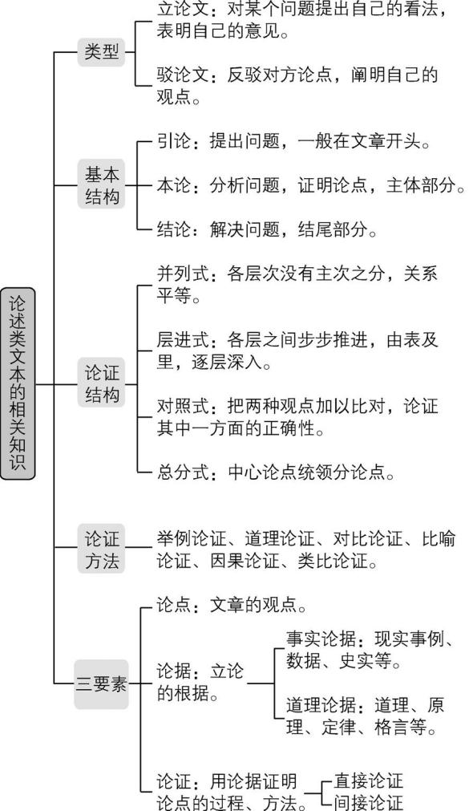



(2020山东济南模拟)阅读下面的文字,完成问题。

材料一:

非虚构文学首先要面对的就是非虚构在文学中的合法性问题,也即“真实”在文学中的合法性问题。

就文学而言,“真实”是一个很奇怪的词语。在通行的文学标准中,“真实”只是最低级的文学形式。韦勒克认为,“现实主义的理论从根本上讲是一种坏的美学,因为一切艺术都是‘创作’,都是一个本身由幻觉和象征形式构成的世界”。“真实”从来都不是艺术的标准。但是,必须注意到,韦勒克所反对的“现实”和“真实”是就其最基本意义而言的,是指物理意义的现实和真实。“那儿有一朵玫瑰花”,这是物理真实,但这还不是文学。文学要比物理真实有更多的真实,“那儿是哪儿?是庭院,是原野,还是书桌?谁种的,或谁送的?那玫瑰花是什么颜色的?有什么味道?”这才进入文学的层面,因为关于这些会是千差万别的叙述。即使是非虚构写作,也只能说:我在尽最大努力接近“真实”。在“真实”的基础上,寻找一种叙事模式,并最终结构出关于事物本身的不同意义和空间,这是非虚构文学的核心。



非虚构文本并不排斥叙事性。相反,这也是它的必由之路。20世纪50年代至70年代的美国出现了大量的非虚构作品,“一种依靠故事的技巧和小说家的直觉洞察力去记录当代事件的非虚构文学作品的形式”。非虚构文学融合了新闻报道的现实性与细致观察及小说的技巧与道德眼光——倾向于纪实的形式,倾向于个人的坦白,倾向于调查和暴露公共问题,并且能够把现实材料转化为有意义的艺术结构,着力探索现实的社会问题和道德困境。

一个最基本的逻辑是,只有在你声称自己是进行非虚构写作时,你才面临着“是否真实”的疑问。假借“真实”之名,你赢得了读者的基本信任,并因此拥有了话语权。它使你和你的作品获得了某种道德优势,更具介入性、影响力和批判性。同样的题材,当以虚构文学面目出现的时候,读者可能会读出趣味、人性和某种幽深的意蕴;但当以非虚构面目出现的时候,这一趣味和人性叙述就更具现实感和迫近感,它打开一个内部场景,让读者从“旁观者”变为“剧中人”,从“品味把玩”变为“息息相关”。

非虚构文学,作为近几年才在国内被频繁提起的概念,总是容易被和虚构文学对立起来谈。作家一方面被吸引,因为它在短时间内引起的关注要大于虚构文学,并且里面似乎包含着某种朴素且深远的品质;另一方面又有所疑惑,认为它与文学的本质(虚构性)不相符。但我认为,通往文学的道路有多条,好的文学作品总是能够挑战既有的文学概念,从而使我们对文学本质、文学与生活的关系进行新的思考。

(摘编自梁鸿《非虚构的真实》)

材料二:

从概念的严谨性来看,“非虚构写作”无疑有值得商榷之处,因为它似乎涵盖了虚构之外的所有文体。但就目前已发表的一些作品来看,它又呈现出某些独特的文体特征。譬如,它与报告文学、纪实文学颇不相同,不追求事件记叙的完整性,不强调话语表达的公共性,也不崇尚主题的宏大性,而是以非常明确的主观介入性的姿态,直接展示创作主体对事件本身的观察、分析和思考。同时,它又不同于一般的叙事散文,不仅拥有较长的篇幅,而且在突出其现场纪实性的过程中,多以理性的思考为主,少有感性的抒情和诗性的怀想。

抛开概念的学理性纠缠,依据我的阅读感受和思考,“非虚构写作”的最大魅力,在于当代作家对历史和现实的深度介入。这种介入,是积极主动的,是微观化的,是现场直击式的。譬如,李辉的《封面中国》,就是以《时代》封面上的中国人物为引,通过大量的史料梳理,在一系列微观化的细节呈现中,传达作家对这些人物以及历史事件的有效思考;而梁鸿的《中国在梁庄》,则以故乡梁庄作为考察坐标,通过田野调查的方式,记录梁庄的社会变化与存在的问题,也跟踪了梁庄人在全国各地谋生的艰辛与尴尬,并从中展示了作者对中国乡村现代化进程的独特反思。

无论面对历史还是面对现实,“非虚构”所体现出来的这种现场式的介入性写作姿态,都有着非常重要的意义。它改变了当代作家习惯蛰居书斋的想象性写作,激发了作家观察社会的兴趣,使作家能够带着明确的主观意愿或问题意识,深入某些具有表征性的社会现实领域,通过田野调查的手段,获取第一手资料,也获得最为原始的感知体验。同时,它还体现了作家对社会历史的研究意愿,以及对某种重要问题的深入思考。

现在,有不少作家仅仅通过媒介资讯了解社会,只是凭借既往的经验惯性来处理现实,这使很多作品因“不接地气”而问题频仍。读这些作品,我们常常觉得很“隔”,用本雅明的话说是“经验的贫乏”。而“非虚构写作”的兴起,表明了作家们置身生活现场,开始积极地介入历史或现实内部,直面复杂的生存逻辑与伦理秩序,既展示自己的精神姿态和思想作为,也为人们了解中国社会的现代化进程提供独特的思考。

当然,这种以独特的现场感和真实感作为主要审美目标的写作,艺术性上有时会偏弱些。那些现实调查类作品尤其明显。毕竟,它们突出的是“实录”之后的分析和思考,彰显的是创作主体的特定感受和理性思索。但是,如果当代作家都能够抽出一些时间,亲身介入社会历史之中,进行一些必要的“非虚构写作”,我以为,这会为他们的虚构性写作提供巨大的帮助。

(摘编自洪治纲《“非虚构写作”的价值》)

1.(备考拓展题)下列对“非虚构文学”的理解,不正确的一项是(　　)

A.非虚构文学颇有纪实性,不仅具有真相揭示和事实还原的意味,还体现了积极探索和理性反思的特质。

B.非虚构文学享有“真实”的优势,同样的题材,以非虚构面目出现时,就更具介入性、影响力和批判性。

C.非虚构文学直接展示作品主人公对事件本身的观察、分析和思考,表现出非常明确的主观介入性姿态。

D.非虚构文学虽不排斥叙事性,但强调独特的现场感和真实感,少有感性的抒情和诗性的怀想,艺术性有时偏弱。

答案　C　“直接展示作品主人公对事件本身的观察、分析和思考”错误。由原文“而是以非常明确的主观介入性的姿态,直接展示创作主体对事件本身的观察、分析和思考”可知,非虚构文学直接展示的是创作主体对事件本身的观察、分析和思考,而不是作品主人公对事件本身的观察、分析和思考。

2.(备考拓展题)下列对材料相关内容的理解和分析,正确的一项是 (　　)

A.“非虚构文学”作为新的概念,既被作家关注又引发顾虑,因它与既有文学概念里的文学的本质(虚构性)对立。

B.“非虚构文学”概念在学理上很难被厘清,但一些已发表的作品呈现出某些独特的文体特征,印证了“非虚构文学”概念的严谨性。

C.当代作家只有积极主动地介入社会历史之中,进行“非虚构写作”,才能对自己的虚构性写作带来帮助。

D.材料一围绕“真实”二字论述“非虚构文学”,材料二角度不同,但同样表现出对非虚构文学的极大肯定。

答案　D　A.“因它与既有文学概念里的文学的本质(虚构性)对立”错误。原文中说“非虚构文学,作为近几年才在国内被频繁提起的概念,总是容易被和虚构文学对立起来谈。作家一方面被吸引,因为它在短时间内引起的关注要大于虚构文学,并且里面似乎包含着某种朴素且深远的品质;另一方面又有所疑惑,认为它与文学的本质(虚构性)不相符”。可见,“非虚构文学”与文学的本质(虚构性)不相符是某些人的主观看法。B.“印证了‘非虚构文学’概念的严谨性”错误。由原文“从概念的严谨性来看,‘非虚构写作’无疑有值得商榷之处,因为它似乎涵盖了虚构之外的所有文体”可知,“非虚构文学”概念的严谨性有值得商榷之处。C.“只有……才……”错误。原文中说“但是,如果当代作家都能够抽出一些时间,亲身介入社会历史之中,进行一些必要的‘非虚构写作’,我以为,这会为他们的虚构性写作提供巨大的帮助”。

3.(判断论据和论点的关系)下列说法中,可以作为论据来支撑材料二主要观点的一项是 (　　)

A.“独创性的一个最好的标志就在于选择题材之后,能把它加以充分的发挥,从而使得大家承认压根儿想不到会在这个题材里发现那么多的东西。”

B.“非虚构为文学提供了一种生机,让人物和故事具有某种实证性……保留可靠的真实经验和生活场地。”

C.“我有时候告诉别人一个故事的轮廓,人家听不出好处来,我总是辩护似的加上一句:‘这是真事。’仿佛就立刻使它身价十倍。”

D.“我所掌握到的很多资料都是独门的,但我还是觉得和那段历史隔着一层不可逾越的时空,所以决定去马来西亚做一次实地的旅行。”

答案　D　材料二强调的是“非虚构写作”的最大魅力,在于当代作家对历史和现实的深度介入。而D项中当作者感觉和历史有隔阂时,决定做一次实地的旅行,也就是对现实做一次深度的介入。

4.(分析原文论证)下列对原文论证的相关分析,不正确的一项是 (　　)

A.材料一采用提出问题、分析问题和解决问题的方式展开论证,主体部分在逻辑上逐层递进。

B.材料一第二段先论述文学的“真实”,再论述非虚构文学的“真实”的特点,论证思路清晰。

C.材料一第四段运用对比论证,论述虚构文学与非虚构文学给读者带来的阅读感受不同。

D.材料一与材料二论证的角度基本相同,都是论证非虚构文学存在优点也存在缺点。

答案　D　材料一和材料二论证的角度不同。材料一从“非虚构在文学中的合法性问题”的角度进行论证。材料二从“非虚构文学存在优点也存在缺点”的角度进行论证。

5.(分析原文论证思路主观题)材料二论证充分,逻辑严密,请结合文本简要分析。

答:  ===========

答案　①采用多种论证方法,论证充分。采用举例论证,以李辉、梁鸿的作品为例,证明“非虚构写作”表现了当代作家对历史和现实的积极主动、微观化、现场直击式的深度介入。采用对比论证,将不同作家进行对比,强调了“非虚构写作”对作家在介入性写作方面的激发作用。②论证客观。既写到“非虚构写作”的价值,也兼顾到其艺术性偏弱的不足。③用语严谨。“依据我的阅读感受和思考”“我以为”等语言,表述严密,表现了论证思维的缜密。

**满分攻略五　明要点,解对归纳概括三题型**



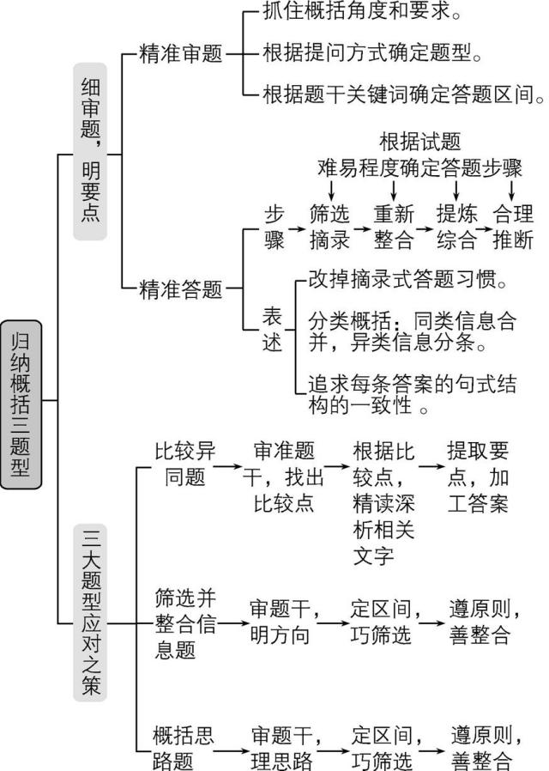



(2020山东烟台模拟)阅读下面的文字,完成问题。

材料一:

唐代绘画为诗歌开辟了道路,找寻了方向。根据史料记载,唐代的著名诗人几乎人人都有题画之作。

唐诗更多地表现出一种绘画美。王维的诗被评为“诗中有画”,是体现绘画美的典范。绘画作为再现性艺术的一种,在描绘外在事物的同时也要表现画家的情感和思想。很多山水画所表现出来的内容普遍具有一种模糊性、一致性,但王维却通过这种绘画的方式,创造出一首首佳作。他的诗使山水画所要表达的画外之意更加明确,清晰,而不是纯粹地用语言诉说情感;诗中所表现出来的事物也如同画一般,形象地呈现在我们眼前,给人一种身临其境的感觉。

题画诗的出现,又从一定程度上促进了文人画的发展,因为题画诗中很大一部分是文人们对绘画的一种品评。唐代的文人墨客以诗的形式介入绘画中,形成了一些固有的美学观点与文人情趣,并在一定程度上灌输给画家。唐代王维的水墨山水画就充分表现出这一审美思想的渗透。随着题画诗的出现,绘画的整体构图样式也发生着相应的改变。在这种方式的不断渗透下,文人画也逐渐形成,并取得了发展。

(摘编自《今传媒》)

材料二:

初唐的题画诗既有用词的华丽和色彩的鲜明,又有如陈子昂一般刚健明朗的风格。整个题画诗的风格呈现出一种灿烂美。陈子昂要求诗歌反映社会现实,抒发真实的情感;要摆脱六朝以来绮靡纤弱的作风,做到具有“汉魏风骨”,呈现刚健明朗的风格。其题画诗也不例外。他的《山水粉图》“山图之白云兮,若巫山之高丘。纷群翠之鸿溶,又似蓬瀛海水之周流。信夫人之好道,爱云山以幽求”是一首反映自然山水的题画诗,表现了诗人对自然的向往,整首诗透露着对现实的不满。在其情感真实的支配下产生了艺术真实,一种明朗、宏大的意境应运而生。

盛唐的诗歌创作“既多兴象,复备风骨”,并形成不同的风格群体,创造出各种诗歌之美,题画诗更不例外。这个时期由于国力强盛,社会稳定,涌现出一大批杰出的题画诗创作诗人,杜甫、李白都是其中的佼佼者。在整个唐代诗人中,杜甫的题画诗无论从数量还是质量上,都是出类拔萃的。杜甫的《严公厅宴同咏蜀道画图(得空字)》“日临公馆静,画满地图雄。剑阁星桥北,松州雪岭东。华夷山不断,吴蜀水相通。兴与烟霞会,清樽幸不空”只是运用了意象的组接和画面的空间变化,就创造出了含蓄隽永的审美意蕴,并没有直接的抒情和议论,而是用“星桥”“松州”“雪岭”“吴蜀”等地名的并置,突出表现画面中的深远空间感。这首诗通过对画面的具体描绘,再现画面所形成的意境,物我相生,即景生情,给人以美的享受。

盛唐社会经济的繁荣到了顶点,而诗人的创作也受到了整个社会环境的影响。他们抓住了这一机会来描绘盛唐的壮美。例如杜甫题画诗《画鹰》有云:“素练风霜起,苍鹰画作殊。身思狡兔,侧目似愁胡。绦钅旋光堪摘,轩楹势可呼。何当击凡鸟,毛血洒平芜。”这首杰出的题画诗,前写鹰,后寓意。诗人以题诗为手段,以寓意为目的。画中之物的再现和主观情感的巧妙结合,使诗歌达到了物我相融、妙合无垠的中国古代最高审美境界。在诗里,鹰就是诗人的化身,表现了诗人奋发向上的精神风貌,又诠释了中国古代“气韵生动”的美学命题。

盛唐过后的唐朝开始走向衰败。中晚唐时期在题画诗领域有较大成就的诗人当数白居易,他的《题旧写真图》“我昔三十六,写貌在丹青。我今四十六,衰悴卧江城。岂比十年老,曾与众苦并”,用画的形式,再借助诗的写实手法,来表达自己在仕途上的失意,透出了一种淡淡的真实美。

(摘编自《文学与艺术》)

材料三:

从题画诗人来看,唐代的杜甫、白居易和刘商为后人树立了典范。

杜甫的典范意义在于他的题画诗数量多,有助于题画风尚的形成。杜甫以前已有题画诗,但杜甫作为题画诗的典范,在艺术风范上独标高格,前所未有,对后世产生了极大的影响,这是毫无疑义的。宋顾乐在《梦晓楼随笔》中认为,六朝以来题画诗很少,杜甫的题画诗直接影响了苏轼、黄庭坚等宋代题画诗人。

白居易的典范意义在于他题写真画的诗很多,13首题画诗中有写真题画诗5首。

刘商所写的题画诗中大部分是自画自题的。自画自题的题画诗有助于诗画的深层融合,有利于题画诗的进步,对宋代开始出现的文人画创作风气及绘画与书法的结合都有启发作用。

[摘编自《西南交通大学学报》(社会科学版)]

1.(备考拓展题)下列对材料相关内容的理解和分析,正确的一项是 (　　)

A.唐代绘画为诗歌开辟了道路,为唐代诗歌的发展指明了正确的方向,在一定程度上促进了唐诗的繁荣。

B.题画诗蕴含的审美思想,在推动绘画的整体构图样式发生改变时,也有效解决了其表现内容的模糊性、一致性等问题。

C.诗歌和绘画在相互影响中促进彼此的发展,无论题画诗还是文人画,都体现了诗、画艺术形式的融合。

D.在整个唐代的诗人中,杜甫的题画诗数量多,质量好,具有典范意义,产生了极大影响,标志着题画风尚的形成。

答案　C　A项,“为唐代诗歌的发展指明了正确的方向”错误。原文是“唐代绘画为诗歌开辟了道路,找寻了方向”,“找寻了方向”不等于“指明了正确的方向”。B项,“也有效解决了其表现内容的模糊性、一致性等问题”错误。原文是“很多山水画所表现出来的内容普遍具有一种模糊性、一致性,但王维却通过这种绘画的方式,创造出一首首佳作。他的诗使山水画所要表达的画外之意更加明确,清晰,而不是纯粹地用语言诉说情感”。“使山水画所要表达的画外之意更加明确,清晰,而不是纯粹地用语言诉说情感”不等于“有效解决了其表现内容的模糊性、一致性等问题”。同时,文中讲的只是王维的诗,并不是所有的题画诗。D项,“标志着题画风尚的形成”错。文中是“杜甫的典范意义在于他的题画诗数量多,有助于题画风尚的形成”。“有助于题画风尚的形成”不等于“标志着题画风尚的形成”。

2.(备考拓展题)根据三则材料,下列说法不正确的一项是 (　　)

A.王维追求诗歌的绘画美,丰富了诗歌美学思想,其诗关注画外之意的明确、清晰,淡化了语言自身的抒情作用。

B.《山水粉图》作为题画诗,同样体现了陈子昂所追求的反映社会现实、抒发真情实感的诗歌创作主张。

C.杜甫的题画诗在艺术风范上独标高格,能够使绘画的内容同自己的主观情感有机统一,和谐相融,相得益彰。

D.杜甫、白居易和刘商的题画诗在创作上可谓各具特色,都对题画诗的发展有着借鉴价值与深远影响。

答案　A　“淡化了语言自身的抒情作用”错误。原文的表述是“但王维却通过这种绘画的方式,创造出一首首佳作。他的诗使山水画所要表达的画外之意更加明确,清晰,而不是纯粹地用语言诉说情感”。“而不是纯粹地用语言诉说情感”不等于“淡化了语言自身的抒情作用”。

3.(备考拓展题)下列说法中,与材料二中表达的观点相一致的一项是 (　　)

A.“绘画不仅要形似,更要神似,要抓住事物的精神实质;很多题画诗中都反映出这种创作要求和鉴赏标准。”

B.“很多题画诗除了题咏画作本身外,还品评画家,将对画家的褒扬之意蕴含在对其画作的描绘与品评之中。”

C.“题画诗的作者可以在欣赏、描绘画面之外,加入自己的主观感受,通过题诗咏志来丰富绘画的意蕴。”

D.“唐代题画诗中承载着的许多有关艺术创作、欣赏、风格等方面的见解,具有重要的艺术理论价值。”

答案　C　“题画诗的作者可以在欣赏、描绘画面之外,加入自己的主观感受,通过题诗咏志来丰富绘画的意蕴”这一说法在材料二中有多处体现。如,陈子昂“要求诗歌反映社会现实,抒发真实的情感”;杜甫的《严公厅宴同咏蜀道画图(得空字)》“物我相生,即景生情”;杜甫的《画鹰》“以题诗为手段,以寓意为目的。画中之物的再现和主观情感的巧妙结合,使诗歌达到了物我相融、妙合无垠的中国古代最高审美境界”;白居易的《题旧写真图》“借助诗的写实手法,来表达自己在仕途上的失意”。这些都是例证。A、B、D中的说法不符合材料二表达的观点。

4.(概括“并列”思路)请简要梳理材料二的行文脉络。

答:  ============

答案　材料二按照“并列”式结构行文,按照“初唐”“盛唐”“中晚唐”的顺序,介绍了题画诗在不同历史阶段所呈现的不同风格与审美追求。

5.(概括“总分”思路)材料三虽短,但行文思路十分清晰,请简要概括。

答:  ============ ============ ============ ============ ===

答案　材料三按照“总分”式的结构行文。①材料三开头总写杜甫、白居易和刘商在题画诗的创作上为后人树立了典范。②材料三第二至四段是分写,先写杜甫的典范意义在于他的题画诗数量多,有助于题画风尚的形成;再写白居易的典范意义在于他题写真画的诗很多;最后写刘商的典范意义在于其多写自画自题的题画诗,有助于诗画的深层融合,有利于题画诗的进步,对宋代开始出现的文人画创作风气及绘画与书法的结合都有启发作用。

6.(比较异同)围绕唐代题画诗,三则材料阐述的侧重点各是什么?有何内在关联?请简要概括。

答:  ============ ============ ====== ====== ============

答案　(1)材料一重点阐述唐代题画诗与绘画之间的关系,材料二重点阐述唐代各个时期题画诗的风格特点与审美追求,材料三重点阐述唐代题画诗的代表诗人及其典范意义。(2)三则材料都着眼于题画诗的演变过程,依次说明了题画诗的产生、发展及影响。

7.(筛选并整合信息)请结合材料二,简要概括唐代不同时期题画诗的风格特点。

答:  ============ ============ ====== ====== ============

答案　①初唐时,题画诗既有传统的六朝绮靡之风,又有刚健明朗之风,呈现出灿烂美。②盛唐时,题画诗物我相生,情景交融,含蓄隽永,气韵生动,表现出多彩的意境美。③中晚唐时,题画诗借助写实手法,抒写个人经历,表现出淡淡的真实美。

**满分攻略六　题型准,巧做探究观点题**



|  |  |  |
| --- | --- | --- |
| 类型 | 解说 | |
| 个性化阅读  和有创意地  解读 | 设问  方式 | 用传统意义上的文学性来评价科幻小说是否合理?请结合材料谈谈你的看法。 |
| 审题  指津 | 题干中有“谈谈你的看法”“结合你的经历”等字样。 |
| 答题  思路 | ①对文本有深刻的理解,发掘作品的丰富意蕴。②对作品有独到的感受和创造性的见解。③延伸到社会生活领域。 |
| 答题  模板 | 亮明自己的观点+分要点列出事实、理论依据+联系文本观点做出论证+再次点明自己的观点。 |
| 探究措施/  策略 | 设问  方式 | 结合文本,谈谈我们应采用哪些措施来应对这个严重问题。 |
| 审题  指津 | 题干中有“措施”“策略”等字样。 |
| 答题  思路 | ①梳理文本内容,对文本有深刻的理解。②延伸到社会生活领域。 |
| 答题  模板 | 措施一(材料内)+措施二(材料内)……+措施×(材料外)…… |



(2020山东模拟)阅读下面的文字,完成问题。

材料一:

《流浪地球》的票房奇迹,加上此前《三体》的热销,可以看出刘慈欣的作品影响巨大,但社会各界的评价却有两极分化之势。

刘慈欣的大多数中短篇作品都没有精巧的剧情或百转千回的人物情感,更多是直接甩出一个宏大、震撼的设定,靠设定本身为读者带来审美快感。在他笔下,主人公与他人的情感不过是宇宙中很小的部分,和人类命运、宇宙洪荒相比,根本不值一提。刘慈欣自称是“一个疯狂的技术主义者”,他坦承自己“喜欢文学因素较少、科幻因素较多的科幻作品,一直认为,透视现实和剖析人性不是科幻小说的任务,更不是它的优势”,甚至有过“把科幻从文学剥离出来”的激进想法。在写作的过程中,刘慈欣却逐渐意识到需要保持“科学性与文学性的平衡、思想性与可读性的平衡、作为文学的科幻与作为商品的科幻的平衡”,他后来的作品“正是这些平衡的结果”,这“或多或少地背叛了自己的科幻理念”。

刘慈欣对文笔也并不是没有自觉。他评价阿西莫夫的文笔,“平直、单色调、刚硬、呆板……几乎所有这类文学上的负面词都可以用来形容他的文笔”,却又话锋一转,表示“这种笔调无论如何是不适合文学的,但却很适合科幻,也使他的小说风靡世界”。刘慈欣对于他敬仰的阿西莫夫的描述,显然也适用于他自己的文风。

(摘编自冰村《刘慈欣:黄金年代的守望者》)

材料二:

为什么有人认为科幻小说欠缺文学性?

科幻小说描绘幻想世界,我们当然能够发现幻想世界与现实世界的某些相似性,但是在细节设置和整体结构方面,幻想世界是超出我们现在的社会结构和人的行为心理的。一般的小说在进行情节描绘的时候,存在一种天然的便利性,作者不用浪费笔墨在对整个世界的构想上,对细节的描绘和推陈出新就成了这些小说的长处。作家也不必为新的人际关系、社会行为、世界结构负责,只需要直接去描绘既有世界下细微的情感波澜和社会反应即可。相比而言,每一部科幻小说都是在创造一个新世界,每个细节都牵涉新世界的结构,要为人物的行动设计好相应情境,因此他们必须不断插入对结构的解释。一旦作家将笔墨只集中在这些大的框架上,作品整体的文风就不免显得疏阔。读者依据传统的阅读体验去衡量,往往就会觉得科幻小说过于粗陋,即便是《三体》,在人物设置和情感描写上也显得新奇有余,细致不足。

从题材来说,科幻小说关注探索与发现,在某种程度上,这对细致的形式也产生了排斥,从客观上导致了科幻小说文学性的欠缺。探索的乐趣在于惊奇,要达到惊奇,必须在情节设计上出乎意料。遥远星系、微观世界、新奇未来……在这些或恢宏或诡奇的题材的映衬下,科幻小说对形式的探索并不用力,因为形式探索无法与新奇世界的探索形成同等的阅读快感。

可见,科幻小说的特性导致了它的努力方向不会是传统的文学性,而是集中于对新世界的探索以及对新世界人性结构的深度开掘,其实这些方面自有其文学魅力。那么,我们为什么不能反过来看待科幻小说呢?文学理论家卡勒提出,文学性其实就像杂草。没有任何一种草天生就是杂草,杂草是根据人们的目的来划分的。如果希望庭院里种的是鲜花,那么任意生长起来的蕨类植物就是杂草;如果希望种植野菜,那么偶尔生长的鲜花就是杂草。文学史中的文学性已经形成惯性,但是这并不表明所有的文学性都是如此。我们如果缺乏变革意识,那么就陷入了将文学性纯粹化、永恒化的误区,而这种态度忽视了文学性形成的机制。

文学性重要吗?重要。一种文学范式稳定之后,各种文学规则才得以确立。但当新的文学样式崛起,挑战既有文学范式的时候,我们会发现原有的文学性不足以涵盖新的文学样式,这时的文学性就需要改造。在科幻作品面前,假如不顾时代的要求,把文学性固化,那么科幻小说会沿着自己的方向掘进,而将基于文学史树立起来的文学性抛在脑后。

(摘编自王峰《科幻小说何须在意“文学性”?》)

材料三:

科幻小说是姓“科”还是姓“文”,一直有争论。武侠小说是武侠题材的小说,不等于武术和侠行;侦探小说是侦探题材的小说,不等于侦破案件;科幻小说是科学幻想题材的小说,也不等于科学技术。科幻小说当然姓“文”,是将科学想象寄予文学思维的一种文学样式。以刘慈欣、王晋康和韩松的作品为代表的中国当代科幻小说的文学思维有了明显变化:一是具有因果关系的时间叙事结构已被打破,现实和虚拟的交织造就了精美的结构;二是类型小说的通俗化和现代主义的意念化成为小说情节模式的主流形态。

《三体》的第一部《地球往事》基本上还是时间叙事;第二部《黑暗森林》的时间叙事渐渐弱化,空间叙事上升为叙事主体;到了第三部《死神永生》中,将地球文明和三体文明结合在一起,小说叙事由空间对抗变成融合循环,形成一个精美的轮回式的叙事结构。类型小说的情节模式在刘慈欣和王晋康的小说中相当明显,而韩松的叙事有着鲜明的现代主义的变异风格。

(摘编自汤哲声《论中国当代科幻小说的思维和边界》)

1.(备考拓展题)下列对材料相关内容的理解和分析,正确的一项是 (　　)

A.科幻小说注重对幻想世界的描绘,集中于创造新的世界框架,无暇对具体情节和人物情感进行细致描绘。

B.科幻小说关注探索与发现,更看重题材的新奇,而不是形式的讲究,所以在文体形式的探索上较为随意。

C.材料二的内容可以解释材料一中的现象,并指出被传统的文学排斥的刻板的文风恰恰是科幻文学需要的。

D.材料三认为中国当代科幻小说的文学思维有变化,这里的文学思维的含义不同于材料二论及的科幻小说的文学性。

答案　D　A.“无暇对具体情节和人物情感进行细致描绘”错误。由“一旦作家将笔墨只集中在这些大的框架上……即便是《三体》,在人物设置和情感描写上也显得新奇有余,细致不足”可知,“无暇”错。B.“所以在文体形式的探索上较为随意”错误。由材料二中的“科幻小说对形式的探索并不用力”可知事实并非如此。C.“并指出被传统的文学排斥的刻板的文风恰恰是科幻文学需要的”错误。材料二并未谈及“被传统的文学排斥的刻板的文风”,只是谈到了科幻文学“对细致的形式也产生了排斥”。

2.(备考拓展题)根据材料一和材料二,下列说法不正确的一项是 (　　)

A.刘慈欣看重科学设定的宏大和新奇,在具体的写作实践中,他对传统意义上的文学性也有借鉴和吸收。

B.《三体》被一些读者评价为“细致不足”,是因为这些读者还是以阅读传统的文学作品形成的审美习惯来看待它。

C.科幻作品激发的阅读快感通常是一种令人倍感惊奇的体验,也是比传统的文学的细腻表达更有力的一种体验。

D.文学性这个概念应该与时俱进,避免固化,保持开放,以便公允地评价科幻小说等文学样式。

答案　C　选项表述有误,“也是比传统的文学的细腻表达更有力的一种体验”于文无据。

3.(备考拓展题)下列说法中,可以作为论据来支撑材料二的观点的一项是 (　　)

A.给科幻小说下定义是困难的,这是因为科幻小说是一种跨门类的、延展广阔的文学。

B.科幻文学的最大优势就是其丰富的故事资源,这种资源由不断发展的科技源源不断地提供着。

C.只要不违反基本的科学原理,作家完全有权利在作品中加进自己的天才臆测。

D.现代科幻文学对科学最新进展的表现很有限,大量故事的核心仍基于古典科学。

答案　B　解答本题,需要把握材料二的观点,材料二的主要观点为“科幻小说……集中于对新世界的探索以及对新世界人性结构的深度开掘,其实这些方面自有其文学魅力”。B项谈到了科幻文学的最大优势是不断发展的科技源源不断地提供着丰富的故事资源,“科技”是对新世界的探索,能够支持材料二的观点。A项涉及的是对科幻小说的定义。C项涉及作家对自己作品的建构权利。D项表述的内容所论证的观点与材料二的观点相反。

4.(分析原文论证思路主观题)材料二在论证上有哪些特点?请简要说明。

答:  ============ ============ ====== ====== ============

答案　①以设问开篇,引发关注。②采用辩驳的论证结构,先立再驳。③综合运用了多种论证方法,如举例论证、对比论证等。

5.(个性化阅读和有创意地解读)用传统意义上的文学性来评价科幻小说是否合理?请结合材料谈谈你的看法。

答:  ============ ============ ====== ====== ============

答案　(示例1)不合理。①传统意义上的文学性是基于文学史建构起来的,已经形成一种相对封闭的审美惯性,不适用于评价科幻小说这种文学样式。②科幻小说依托科技发展,长于构建幻想的新世界,给读者提供一种惊奇的审美体验,这是一种新的文学性。

(示例2)有一定的合理性。①科幻小说毕竟还是一种文学体裁,是将科学想象寄予文学思维的一种文学样式。②科幻小说可以借鉴传统意义上的文学性,在细节描写、叙事形式和情节模式等方面取长补短。

6.(探究措施/策略)论证科幻小说不欠缺文学性,你有哪些策略?请谈谈你的看法。

答:  ============ ============ ====== ====== ============

答案　(示例)①从科幻小说写作的理论、实践所具有的一些特点来论证。理论上,文学性指的是使文学成为文学的特性,科幻小说表达了作家对世界的一种认识,并采用了一系列艺术手法,有着文学的特性。实践上,刘慈欣、王晋康和韩松等人的科幻小说都是具有文学性的。②从刘慈欣的认识及其作品真正具有文学性、也追求文学性的事实来论证。文中说“刘慈欣却逐渐意识到需要保持……背叛了自己的科幻理念’”。③从读者的阅读感受来论证。很多读者把科幻小说当作喜爱的文学作品,并从中感受到了文学的魅力。

预测题型

**满分攻略一　步骤全,全解图表题**



|  |  |
| --- | --- |
| 步骤 | 解说 |
| 第一步:  读题,分  清题型。 | ①客观题:图表的理解与分析题,如“下列对材料二(统计图)的理解与分析,不正确的一项是”;将文字概括成流程图题,如“下列对材料三相关内容的梳理,不正确的一项是”。②主观题:转述图表信息,总结数据变化规律,提出应对措施,等等。 |
| 第二步:  读图,四  看清。 | 要看清标题,看清比例,看清数据,看清附注或出处。如新闻类文本中的图示多是以分析数据为主的图表(柱状图、饼状图、表格、曲线图),读图时就要紧紧抓住“数据”这个核心,区分数据统计的对象,认识数据的变化,分析数据间的比值。 具体来说,要着重分析:柱状图条柱的高低,饼状图各项目所占的比例,表格横向、纵向数据的差别,曲线图曲线的走势和交叉点,等等。 |
| 第三步:  客观题  做出选  择,主观  题整合  答案。 | ①客观题:将文字内容与图表相应内容进行比对,看文字的陈述对象和得出的结论是否与图表信息相符,由此确定正误。②主观题:要根据图表显示的信息,从不同的角度进行概括。 |



一、阅读下面的文字,完成问题。

　　港珠澳大桥岛隧工程智能建造以信息化为基础,运用大数据、云计算及物联网等先进技术,创造具有感知储存能力、学习判断能力的智能设备、智能控制系统等,扩展、延伸工程建设者的感知能力、预测能力、控制能力及作业能力,将机器智能与人类智慧紧密结合,形成人机一体化智能建造系统,使工程建设更为安全。智能建造平台由感知层、网络层、数据层、应用支撑层及应用层组成。感知层是基础,借助卫星等多种技术手段,采集各类数据信息,类似人的眼睛等感官;网络层利用光纤通信网等技术,将感知层采集的各类数据信息传输至数据层,类似人体神经系统;数据层中存储着大量的数据信息资源,借助数据库、云存储等智能存储手段,实现信息资源的有效存储和共享;应用支撑层是运算中心,类似于大脑,实现数据融合,最终在应用层形成各种智能控制系统,辅助工程建设者进行决策。

(摘编自林鸣等《港珠澳大桥岛

隧工程智能建造探索与实践》)

1.(将文字概括成流程图)下列对材料相关内容的梳理,不正确的一项是 (　　)

A.岛隧工程智能建造智能设备和智能控制系统等工程建设者的感知等能力

B.机器智能与人类智慧紧密结合人机一体化智能建造系统工程建设的安全

C.感知层采集的数据信息网络层数据层

D.数据层数据库等智能存储手段数据融合

答案　D　关于数据层,原文说“……借助数据库、云存储等智能存储手段,实现信息资源的有效存储和共享”,由此可知,D项中实现“数据融合”错误,应为“有效存储和共享”。

二、(2020江西二模)阅读下面的文字,完成问题。

材料一:

截至2018年底,中国新能源汽车保有量达290万辆,其中乘用车占75%,客车占17.5%,货车占7.3%。驱动高效率、运行零排放、费用更节省的电动汽车,不仅广受消费者欢迎,也更符合绿色、低碳、可持续发展的要求。目前,深圳已率先基本实现了城市公交和出租的电动化,北京、上海、杭州等城市也加快了城市公交和出租的电动化的步伐。

随着5G移动通信、导航系统、传感技术、智慧交通、能源基础设施等相关产业优势的日益增强,未来几年智能网联和自动驾驶技术将迎来快速发展期,大幅度拓展现有汽车的产业链。共享经济的出现,也为新能源汽车带来契机。新能源汽车和共享经济的结合,产生了新的汽车消费模式,也在年轻人当中形成了新的时尚。新的汽车消费模式,不仅可以让新能源汽车与高铁航空等远程交通衔接,满足多样化出行需要,也有效缓解了城市交通拥堵的状况。需要看到的是,目前新能源汽车市场尚处于发展初期,在行业标准和规范等方面还不够完善,消费者对新能源汽车的质量与安全问题还有更高期待。这也倒逼新能源汽车领域加速变革,实现行业的良性发展。与此同时,也要加强高水平的国际开放合作,推动全球协同创新,让中国和各国一起,共同推动建设清洁美丽的世界。

(摘编自《新能源汽车驶向未来》)

材料二:

消费者心目中最具吸引力的新能源汽车

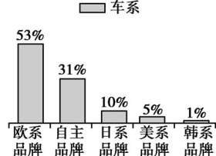

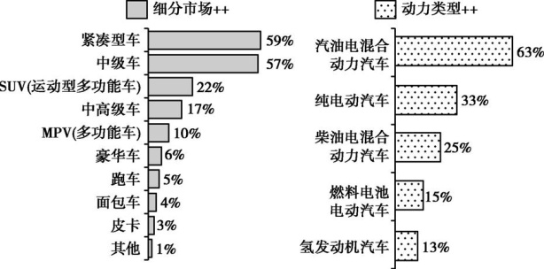

(来源于网络)

材料三:

在新能源汽车领域,中国是布局最早、下力气最多的国家之一。中国的能源结构是“煤多油少”,石油自给率不高。大力发展新能源汽车,可以降低对进口石油的依赖,有利于国家能源安全。

燃油汽车的尾气中有各类污染物和温室气体。尽管各国一再推广清洁汽油,提高机动车污染物排放标准,但污染仍不可避免。而新能源汽车基本可以实现“零排放”,对生态环境的保护无疑更加有利。

在燃油车时代,“发动机+变速箱”是燃油车的核心技术。从第二次工业革命开始,发达国家已拥有上百年的技术积累,形成了极高的专利壁垒,后发国家很难轻易突破,中国本土车企多年来就受困于“变速箱壁垒”。然而,电动车时代,变速箱成了可有可无的东西,“电池+电动机+电控系统”是制造一辆汽车的关键。中国汽车工业得以同发达国家在相差不远的赛道上重新起跑,看到了“弯道超车”甚至“换道先行”的机遇。

[摘编自《“换道先行”,中国汽车机不可失(品牌论)》]

材料四:

在新能源汽车起步阶段,多数国家都以财政补贴等形式给予政策引导。取消补贴政策后,要让老百姓选择新能源汽车,必须提高新能源汽车的性价比。其中,电池是重中之重。相对于纯电动汽车,燃料电池汽车具有清洁零排放、续航里程长、加注时间短的特点,是适应市场要求的最佳选择。我国在“十四五”期间将更加关注能源发展大趋势,在“十三五”基础上聚焦氢燃料电池、储氢、加氢、制氢技术的研发。

据预测,2050年全球电动汽车保有量可能有上亿辆。这么大的用电量不是多加几个充电桩就可以的,需要整个能源系统的升级和改造。可是风、光、水等可再生能源并不分布在经常用车的经济中心,如何将清洁能源从资源富集的地区输送到用能中心,目前比较可行的方案就是依靠电网平台进行能源输送。但根据调研,无序充电给电网带来了压力。电动汽车充电时间集中在晚上8~10点,电网负荷率非常高,现有配网很难满足充电需求。

(摘编自《新能源汽车发展还需解决几大难题》)

2.(包含图表信息材料)下列对材料相关内容的理解,不正确的一项是 (　　)

A.目前,我国75%的汽车用户拥有新能源汽车,其主要目的是乘用,可见新能源汽车受到了广泛肯定。

B.在最具吸引力的新能源汽车调查中,欧系品牌的汽车、汽油电混合动力汽车及紧凑型车都受到消费者较高的关注。

C.对于燃油汽车的尾气污染,各国都曾采取各种办法来解决,但无论如何都达不到“零排放”。

D.我国风、光、水等可再生能源分布不均衡,并且与经济中心不匹配,需借用电网平台进行能源输送。

答案　A　“我国75%的汽车用户拥有新能源汽车,其主要目的是乘用”于文无据。材料一中说的是“截至2018年底,中国新能源汽车保有量达290万辆,其中乘用车占75%”。

3.(针对图表信息材料)下列对材料二相关内容的理解和分析,不正确的一项是 (　　)

A.汽油电混合动力汽车较之于其他动力类型的汽车,更为消费者所喜爱。

B.在最具吸引力的新能源汽车调查中,有近三分之一的人选择了自主品牌车系,这说明我国新能源汽车得到了消费者的一定认可。

C.在新能源汽车的细分市场调查中,紧凑型车、中级车各自所占百分比远高于其他车型所占百分比之和。

D.在动力类型中,有13%的消费者看好氢发动机汽车,这对我国聚焦氢燃料电池、储氢、加氢、制氢技术的研发有推动作用。

答案　C　其他车型所占百分比的总和为68%,大于紧凑型车的59%、中级车的57%。

4.(备考拓展题)下列对材料相关内容的概括和分析,不正确的一项是 (　　)

A.当下,我国许多大城市正在加快城市公交和出租的电动化的步伐,深圳已基本实现了城市公交和出租的电动化。

B.可以让新能源汽车与高铁航空等远程交通衔接,能有效缓解城市交通拥堵的状况,这是新能源汽车发展的亮点。

C.在新能源汽车起步阶段,我国应以加大财政补贴等方式优先发展纯电动汽车,来满足新能源汽车市场的需求。

D.预计到2050年全球电动汽车保有量可能有上亿辆,届时现有配网将很难满足充电需求,所以人们必须对整个能源系统进行升级和改造。

答案　C　原文“相对于纯电动汽车,燃料电池汽车具有清洁零排放、续航里程长、加注时间短的特点,是适应市场要求的最佳选择”,是说燃料电池汽车具有若干优点,是适应市场要求的最佳选择,而该选项说的“我国应以加大财政补贴等方式优先发展纯电动汽车”于文无据。

5.(图表主观题)观察图表中“车系”“动力类型++”里的百分比数字,为我国新能源汽车的发展提出两条针对性建议。

答:  ============ ============ ====== ====== ============

答案　①大力推进自主品牌的发展,缩小与欧系品牌在吸引力上的差距。②加大科技研发力度,解决用电问题,使纯电动汽车更具吸引力。

6.(筛选并整合信息)请结合材料分析我国在新能源汽车上布局最早、下力气最多的原因。

答:  ============ ============ ====== ====== ============

答案　①我国石油自给率不高,大力发展新能源汽车,可降低对进口石油的依赖,有利于国家能源安全。②大力发展新能源汽车,可保护我国的生态环境。③发达国家的燃油车的核心技术形成极高的技术壁垒,难以突破;大力发展新能源汽车,可以让我国汽车工业与发达国家在相差不远的赛道上重新起跑。

**满分攻略二　三步骤,破译“阅读+语用”创新题**



|  |  |  |
| --- | --- | --- |
| 步骤 | 解说 | |
| 第一步:整  体阅读。 | 阅读材料,弄清每则材料所涉及的内容和说明的角度。 | |
| 第二步:题  型突破。 | 语句  补写 | ①阅读整个文段内容,明确大意。②明确要写的是总起句,是过渡句,还是总结句。③斟酌词句拟写。 |
| 压缩  语段 | 新闻类压缩:①将原语段根据意思要点划出若干小层次,再概括出每层大意。②寻找关键性词句。③将所提取的关键性信息加以整合,概括成符合要求的句子。  提取关键词:①整体阅读。②明确与陈述对象相关的内容。③注意反复出现的词语。④对所选关键词进行检验。  概括主要内容:①阅读整个文段内容,明确文段是记叙类,是说明类,还是议论类。②提取关键词语、句子。③保留要点组信息。  下定义:小=特+大。 |
| 扩展  语句 | ①阅读语句,明确要扩展的语句的意思。②根据题目要求进行扩展,可采用添枝加叶法、四面辐射法、巧用修辞法、联想想象法对句子进行扩展。③对扩展的内容进行整合,组织答案。 |
| 仿用  句式 | ①审清题干,明确仿写要求。②剖析例句,弄清内容结构。③展开联想,组织规范答案。 |
| 第三步:整  合答案。 | 依据不同题型的答题要点,整合答案。 | |



(2020山东潍坊三模)阅读下面的文字,完成问题。

材料一:

天育物有时,地生财有限,道法自然,天人合一,这是古人朴素的生态道德观。《尚书·舜典》记载,上古时代舜就设置了一个管理山林川泽鸟兽的官职叫虞,做这个官位的人叫益。到夏朝时,就有了“夏三月,川泽不入网罟,以成鱼鳖之长”的道德倡导。

人类社会已经经历了三大文明形态:一是上百万年的原始文明,二是上万年的农业文明,三是上百年的工业文明。今天正在向第四文明形态过渡,即生态文明。人们逐渐认识到:人不是自然的主宰,只是自然的一员;规律只能认识,不能违背。由此,国家出台了生态环境保护制度,筑起一道坚实的屏障。

制度是写在纸上的硬措施,道德则是刻在心中的软约束。生态文明社会所要倡导的生态道德是一种新的道德观和道德范式。它不仅要求人对人的社会行为,而且要求人对自然环境的行为都要受到伦理评价,接受自我良心的审判。尊重生命和自然界是生态伦理学的命令性原则,不损害生命和自然界是生态伦理学的禁止性原则。在生态文明时代,生态道德水平的高低是衡量一个国家、一个民族文明程度的重要标志,也是衡量一个人综合素质高低的重要尺度。

在“人是自然的主宰”这一工业文明理念仍然广为流传的背景下,我们仅靠制度的硬约束,缺乏“发乎情,止乎礼义”的道德修养,是很难建成生态文明社会的。因此,培养善德善行的生态美德,激发社会成员对自然的尊重、感恩和热爱是当务之急。

(摘编自《生态文明是一种全新的道德观》)

材料二:

针对如何认识我国各地域传统生态民俗、传统民俗现象,本报专访中国生态伦理学会环境伦理学研究会副理事长陈红兵。

《中国环境报》　某些地区的人们嗜吃野味,说这是当地的传统民俗。请问传统民俗要背这个“锅”吗?

陈红兵　对于有些人将吃野味归因于传统民俗的说法,我们要提高警惕。诚然,我国某些地区有嗜吃野生动物的不良风俗,比如广州人食性较杂,除了吃猪、牛、羊、鸡、鸭、鹅、鱼、虾等,还喜欢吃蛇、鼠、龟、猴等。但中国传统民俗中又存在众多与饮食相关的禁忌,对于我们维护动物的多样性,保护人们身体健康具有积极意义。如山东民间有蛇、黄鼠狼、狐狸报复心强的说法,提醒人们不要随意伤害这些动物。各民族民间故事中均有“与动植物共处中‘善有善报’‘恶有恶报’”的内容,教育人们善待动植物。

我们要认识到,传统民俗观念中存在的不适应现代社会的迷信成分,也有很多地方值得我们反思:一是禁忌背后实际上蕴含着民众千百年来积累的生存经验和智慧,有利于我们与自然和谐共处,有利于人类自身可持续发展;二是民俗中迷信的说法虽不可取,但是能激发人们对自然的敬畏之情。我觉得这种敬畏之情在今天依然需要。

　　《中国环境报》　传统生态民俗在传统社会具有旺盛的生命力,能发挥巨大作用。但是,也有人强调,在现代社会,传统生态民俗缺失了保持生命力的土壤。对此,您怎么看?我们今天关注传统生态民俗的价值何在?

陈红兵　传统生态民俗在传统社之所以会拥有旺盛的生命力,是因为它本身产生于民间,是民众长期生产生活经验的结晶,是与民众的思想情感相适应的。其自身有一整套传承、发挥作用的方式,因此能够有效地熏陶民众爱护自然、敬畏生命的思想情感,规约民众的生态环保行为。

至于“我们今天关注传统生态民俗的价值何在”这一问题,我认为只要农业生产还存在,传统生态民俗的许多方面就依然还具有价值,还应当发挥作用。实际上,正是如今出现日益严重的生态环境危机,使我们重新认识了传统生态民俗的价值;　　　　　　　　　　　　　。

(摘编自《疫情笼罩,更显生态民俗的宝贵价值》)

材料三:

有关数据显示,目前70%的新发传染病,均和野生动物有关。人类应从中吸取教训,画出与野生动物之间的“生态红线”。我们要想有效禁绝食用野生动物等生态破坏行为,应以刚柔并济的方式,把人与自然和谐共生的生态文明观落到实处。

第一,强化生态法治基础,严格法律红线约束。非典之后,“让野生动物远离餐桌”一度成为热门话题。我国在2016年对《野生动物保护法》进行了修订,明确禁止出售、购买、利用国家重点保护野生动物及其制品。但像蝙蝠、水貂等可能大量携带病毒的野生动物却并未被列入其中。我们应依法加快修订《野生动物保护法》的进程,在法律层面上让“禁食野生动物”成为不可触碰的红线,进一步夯实生态法治基础,从源头上严格管理野生动物非法贸易,全面禁绝食用野生动物。

第二,①　　　　　　　　　　　　　　　　　　。我们应加快建立健全以生态价值观念为准则的生态文化体系。针对食用野生动物这类行为而言,最恰当、最适用的生态价值观念是“永久保护、杜绝食用”。其中关键一环在于需求侧的生态治理,我们应有效抑制消费端对野生动物的“虎视眈眈”。正如野生动物保护的公益广告所言:“没有买卖,就没有杀害。”我们应积极倡导绿色生活方式,反对奢侈浪费和不合理消费,有效切断食用野生动物的黑色利益链条,最大程度减小类似疫情的发生概率及降低安全风险。

第三,②　　　　　　　　　　　　　　　　　　。我们要实现从工业文明到生态文明的文明范式转型,最终要复归到行为主体自身的行动上,其中,政府、企业和公众是构成生态行为主体的关键力量。建议政府落实对猎捕、杀害、出售、购买和滥食野生动物等行为的全链条监管责任;企业坚持不经营野生动物;公众扩大监督非法食用野生动物的渠道,提高参与野生动物保护的积极性。我们要构建以政府管治、企业守责、公众监督为特征的多元主体绿色行动体系,让禁食野生动物成为新时代下的绿色行动新风尚。

(摘编自《把人与自然和谐共生的生态文明观落到实处》)

1.(备考拓展题)下列对材料相关内容的理解和分析,不正确的一项是 (　　)

A.从古代朴素的生态道德观中,我们可以体会到古人对自然生态规律的认识和道德倡导。

B.在生态文明社会中,生态道德有新的发展,它既具有社会属性又关乎个人素质。

C.传统民俗观念中存在的不适应现代社会的迷信成分,有很多地方值得我们反思,如民众对自然的敬畏之情。

D.人类只要画出与野生动物之间的“生态红线”,就能够禁绝食用野生动物等生态破坏行为。

答案　D　“只要……就……”,说法过于绝对。根据材料三中的“第一”“第二”“第三”可知,禁绝食用野生动物等生态破坏行为,应刚柔并济、多管齐下。

2.(备考拓展题)根据材料内容,下列说法不正确的一项是 (　　)

A.“人是自然的主宰”的工业文明理念阻碍了生态文明社会的建设,对此我们不仅要靠制度的硬约束,还要培养生态美德。

B.传统民俗中的饮食习惯对于我们维护动物的多样性、保护身体健康和善待自然有积极意义。

C.当前及未来相当长的时间里,传统生态民俗中的合理要素仍有被发现和继承发展的必要。

D.生态文明建设道阻且长,我们要想人人养成善德善行的生态美德,仍然需假以时日。

答案　B　“传统民俗中的饮食习惯”扩大范围,原文中只是对中国传统民俗中“与饮食相关的禁忌”做出了肯定。

3.(备考拓展题)下列说法中,不能作为论据来支撑材料三的观点的一项是 (　　)

A.《北京市野生动物保护管理条例》经市人大常务委员会审议通过,于2020年6月1日正式实施。

B.山东省各地志愿者纷纷进入社区通过举办专题讲座、发放宣传单等形式普及野生动物保护知识。

C.央视综合频道推出的《秘境之眼》栏目,用一个个镜头展现了绿水青山中动物的面孔和生存场景。

D.吉林长白山管委会完善野生动物救助保护体系,加大巡山力度,对受伤野生动物开展及时救助。

答案　C　《秘境之眼》只是展现了生态文明的成就,并未提及保护野生动物的措施,不能证明材料三的观点。

4.(压缩语段——下定义)结合材料一,给“生态文明社会”下一个简要定义。

答:  ============ ============ ====== ====== ============

答案　生态文明社会是遵循生态伦理学的命令性原则与禁止性原则、倡导生态道德的第四文明形态的社会。

5.(压缩语段——概括主要内容)阅读材料二中画波浪线的语段,概括这段文字的核心观点。(不超过35个字)

答:  ============ ============ ====== ====== ============

答案　传统民俗观念中的迷信成分,虽不可取,但也有很多地方值得我们借鉴。

6.(语句补写)根据材料三的内容,在文中画线处填入恰当的语句。每处不超过20个字。

答:  ============ ============ ====== ====== ============

答案　①践行生态文化理念,营造绿色生活氛围　②激励生态行为主体,编织绿色行动网络

7.(扩展语句)将材料一中画横线的句子扩展成一段文字,要求语意不变,运用一种修辞手法。(不少于100字)

答:  ============ ============ ====== ====== ============

答案　制度是人制定的,被写在纸上,作为硬措施让人们遵照执行。制度对于环境保护,就像骨骼对于人的身体一样。如果一个人的骨骼不坚实,那么这个人就会萎靡不振。道德是社会约定俗成的,刻在人们心里,作为软约束让人们自觉奉行。道德对于环境保护,就像阳光对于幼苗一样。如果阳光被乌云掩盖,幼苗就难以茁壮成长。

8.(仿用句式)请仿照材料二中画横线的句子,在空缺处补写相应的语句,以增强表达的力量。

答:  ============ ============ ====== ====== ============

答案　恰因眼下出现日益严峻的资源短缺问题,使我们重新发现了传统生态民俗的价值